1BAB I.
PENDAHULUAN
A. Latar Belakang Masalah
Penanaman konsep dasar matematika di sekolah dasar merupakan hal yang sangat penting. Kemampuan matematis pada masa yang akan datang ditentukan oleh penanaman konsep dasar. Jika konsep dasar matematika lemah maka siswa akan mengalami kesulitan memecahkan persoalan matematika pada masa yang akan datang. Tidak bisa ditawar-tawar lagi, bahwa sedini mungkin harus ditanamkan konsep dasar matematika kepada anak didik. Harus dibangun fondasi yang kokoh tentang konsep dan keterampilan matematika. Kecenderungan yang sering dilakukan guru dewasa ini adalah ingin melihat siswa langsung cepat dapat melakukan operasi hitung, tanpa mempertimbangkan aspek kematangan. Kebiasaan menghafal masih menjadi hal yang sulit diubah oleh guru, sehingga mengakibatkan siswa merasa sulit dan tidak menyenangi matematika yang tentu berakibat kemampuan matematis siswa lemah.
Penguasaan matematika merupakan hal mutlak dalam kehidupan manusia. Kenyataan menunjukkan bahwa dalam setiap aspek kehidupan manusia matematika memegang peran penting seperti sebagai sarana berpikir jelas, logis, dan teliti, sarana memecahkan masalah-masalah kehidupan sehari-hari, sarana komunikasi yang kuat, ringkas dan jelas, dan sarana menyajikan informasi dalam berbagai cara.
1
Secara umum tujuan pelajaran matematika di sekolah dasar adalah untuk menumbuhkan dan mengembangkan keterampilan berhitung, menumbuhkan kemampuan siswa yang dapat dialihgunakan melalui kegiatan matematika, dan mengembangkan pengetahuan dasar matematika sebagai bekal melanjutkan ke SLTP, serta membuat sikap logis, kritis, cermat dan disiplin (Depdiknas, 2006).
Hal ini dipertegas dalam tujuan pembelajaran matematika secara operasional di sekolah dasar adalah agar peserta didik memiliki kemampuan:
(1) memahami konsep matematika, menjelaskan keterkaitan antar konsep mengaplikasikan konsep atau algoritma, secara luwes, akurat, efisien, dan tepat dalam pemecahan masalah; (2) menggunakan penalaran pada pola dan sifat, melakukan manipulasi matematika dalam membuat generalisasi; menyusun bukti, atau menjelaskan gagasan dan pernyataan matematika; dan (3) memecahkan masalah yang meliputi kemampuan memahami masalah, merancang model matematika, menyelesaikan model dan menafsirkan solusi yang diperoleh (Depdiknas, 2006: 11).
Dari uraian tersebut dapat diasumsikan bahwa mata pelajaran Marematika mempunyai nilai yang strategis dan penting dalam mempersiapkan sumber daya manusia yang unggul, handal dan bermoral semenjak dini.Undang-undang Nomor 20 tahun 2003 tentang Sistem Pendidikan Nasional, dalam pasal 1 menjelaskan bahwa:
Pendidikan adalah usaha sadar dan terencana untuk mewujudkan suasana belajar dan proses pembelajaran agar peserta didik secara aktif mengembangkan potensi dirinya untuk memiliki kekuatan spiritual keagamaan, pengendalian diri, kepribadian, kecerdasan, akhlak mulia, serta keterampilan yang diperlukan dirinya, masyarakat, bangsa dan Negara.
Untuk dapat melaksanakan pembelajaran matematika dengan baik pada jenjang pendidikan SD diperlukan guru yang terampil merancang dan mengelola proses pembelajaran seperti yang tercermin dalam pelaksanaan Kurikulum Tingkat Satuan Pendidikan (KTSP). Dalam pelaksanaan kurikulum tersebut, guru hendaknya dapat memilih dan menggunakan strategi yang melibatkan siswa aktif dalam belajar, baik secara mental, fisik dan sosial.
Berdasarkan pernyataan yang telah dikemukakan sebelumnya dapat dinyatakan bahwa guru diharapkan dapat merancang dan mengelola proses pembelajaran, agar dapat mengajarkan matematika dengan baik. Mengajarkan matematika mengandung makna aktivitas guru mengatur kelas dengan sebaik-baiknya dan menciptakan kondisi yang kondusif sehingga siswa dapat belajar matematika dengan baik. Selain itu guru dituntut untuk menggunakan strategi, teknik, pendekatan, metode, maupun media pembelajaran yang dapat melibatkan siswa secara aktif dalam belajar matematika. Artinya belajar matematika bukan sekedar memindahkan pengetahuan matematika dari guru kepada siswa, melainkan tempat siswa menemukan dan mengkonstruksi kembali ide dan konsep matematika melalui eksplorasi masalah-masalah nyata. Oleh karena itu siswa diberi kesempatan untuk menemukan kembali ide dan konsep matematika dibawah bimbingan guru.
Aisyah, (2007: 75) mengatakan bahwa :
siswa memiliki potensi untuk mengembangkan sendiri pengetahuannya, dan bila diberi kesempatan mereka dapat mengembangkan pengetahuan dan pemahaman mereka tentang matematika. Melalui eksplorasi berbagai masalah, baik masalah kehidupan sehari-hari maupun masalah matematika, siswa dapat merekonsktruksi kembali temuan-temuan dalam bidang matematika.
Pada standar isi kurikulum tingkat satuan pendidikan (KTSP) matematika sekolah dasar, terdapat beberapa kajian materi yang harus dikuasai oleh siswa sekolah dasar. Salah satu bidang kajian tersebut adalah bangun ruang yang terdiri dari seluruh bangun ruang seperti balok, kubus, selinder, kerucut, dan sebangainya. Konsep mengenai bangun ruang termasuk balok merupakan konsep yang sangat penting dalam matematika sekolah dasar karena konsep tersebut merupakan dasar untuk mempelajari konsep selanjutnya. Tentu saja pengalaman belajar sekarang ini akan mempengaruhi proses belajar matematika selanjutnya. Dengan demikian, pemahaman materi balok di sekolah dasar akan sangat berpengaruh terhadap penguasaan materi tersebut lebih lanjut, baik di kelas lebih tinggi maupun di SLTP. Jika penguasaan konsep matematika di SD lemah, maka akan berakibat kesulitan dalam membentuk pemahaman pada konsep lain dalam matematika di SLTP. Oleh karena itu, seorang guru perlu menanamkan konsep bangun ruang kepada siswa dengan baik agar dapat dipahaminya, sehingga siswa mengerti dan memahami konsep tersebut dan dapat diaplikasikannya dalam menyelesaikan permasalahan yang dihadapinya sehari-hari.
Hasil observasi yang dilakukan peneliti pada bulan Maret 2011 di SDN No. 21 Temban Kabupaten Enrekang, ditemukan beberapa permasalahan pada pembelajaran bangun ruang . Hasil observasi peneliti di SD tersebut mengungkapkan bahwa (1) siswa masih mengalami kesulitan dalam menyelesaikan soal matematika; (2) siswa tidak dapat menerapkan rumus berkaitan dengan pelajaran matematika; dan (3) keterlibatan siswa dalam proses pembelajaran masih kurang, artinya siswa hanya menyaksikan guru menjelaskan materi, tidak berupaya mencari dan menemukan konsep yang dapat membangun pemikirannya.
Hasil observasi terhadap guru di SD tersebut menunjukkan bahwa pengajaran matematika antara lain; (1) guru mengajarkan matematika kurang melibatkan siswa secara aktif dalam interaksi belajar mengajar sehingga siswa kurang termotivasi dalam belajar; dan (2) guru dalam mengajarkan matematika tidak memberikan keterhubungan atau keterkaitan antara materi dengan konteks yang ada di lingkungan sekitar siswa/kehidupan realitas siswa. Padahal, masalah-masalah nyata dari kehidupan sehari-hari siswa dapat digunakan sebagai titik awal pembelajaran matematika, sehingga siswa dapat memperoleh pengalaman yang tidak mudah untuk dilupakan, serta guru dalam mengajarkan materi volume balok hanya menggunakan gambar dan rumus, siswa hanya menyaksikan guru menjelaskan materi melalui gambar tersebut.
Kondisi di atas menunjukkan bahwa pembelajaran matematika pada sekolah tersebut masih tergolong konvensional, sebab urutan sajian yang diberikan oleh guru mengikuti alur informasi ceramah, pemberian contoh dan pemberian tugas. Tentu saja pembelajaran seperti ini mengakibatkan siswa bekerja secara prosedural dan memahami matematika tanpa penalaran. Selain itu dalam pembelajaran konvensional guru tidak memberi kesempatan kepada siswa untuk membangun pengetahuan matematika yang akan menjadi miliknya sendiri.
Sementara itu, hasil wawancara yang dilakukan peneliti dengan guru tersebut, menunjukkan bahwa guru kurang berupaya mencari sumber belajar matematika. Selain itu, hasil belajar siswa pada pelajaran matematika di sekolah dasar belum mencapai nilai KKM yang direncanakan oleh sekolah yakni 65.
Berdasarkan kondisi di atas, penulis bemaksud mengatasi permasalahan tersebut dengan mengadakan penelitian tindakan kelas (PTK) dengan judul “Peningkatan aktivitas belajar dan hasil belajar siswa melalui pendekatan matematika realistik kelas V SDN No. 21 Temban Kabupaten Enrekang”. Penggunaan pendekatan matematika realistik diharapkan dapat meningkatkan aktivitas belajar dan hasil belajar siswa terhadap pelajaran matematika khususnya pada volume balok, karena dengan pendekatan matematika realistik membantu guru mengaitkan antara materi pelajaran dengan konteks keseharian siswa yang ada dilingkungan siswa, serta memungkinkan siswa dapat mengkonstruksi pemikirannnya sendiri untuk menemukan konsep-konsep dan prinsip-prinsip matematika.
Pendekatan matematika realistik mempunyai pengaruh besar terhadap upaya pengembangan strategi pembelajaran dan dapat melibatkan aktivitas siswa secara maksimal dalam memperoleh dan memahami konsep-konsep matematika secara benar. Hal ini sejalan dengan pendapat Becker dan Selber (Inganah: 2003) yang mengatakan bahwa pengajaran matematika tidak lagi hanya merupakan tempat belajar dan memberikan stimulus kepada siswa, tetapi mereka merupakan subjek yang aktif dan perlu diberi kesempatan untuk mengkontstruksi sendiri pengetahuan matematikanya
- Rumusan Masalah
Berdasarkan latar belakang di atas, maka permasalahan pada penelitian ini dirumuskan sebagai berikut:
1) Bagaimanakah Pendekatan Matematika Realistik dapat meningkatan aktivitas belajar siswa dan aktivitas mengajar guru pada siswa kelas V SDN No. 21 Temban Kabupaten Enrekang;
2) Bagaimanakah pendekatan matematika realistik dapat meningkatkan hasil belajar siswa pada SDN No 21 Temban Kabupaten Enrakang.
- Tujuan Penelitian
Penelitian ini bertujuan untuk :
1) Mendeskripsikan aktivitas belajar siswa dan aktivitas mengajar guru melalui pendekatan matematika realistik kelas V SDN No. 21 Temban Kabupaten Enrekang;
2) Mendeskripsikan hasil belajar siswa melalui pendekatan matematika realistik kelas V SDN No. 21 Temban, Kabupaten Enrekang.
- Manfaat Hasil Penelitian
      - Manfaat Teoritis
              - Melalui penelitian ini diharapkan guru SD dan peneliti memiliki pengetahuan dan wawasan tentang cara pelaksanaan pendekatan matematika realistik secara optimal.
              - Diharapkan guru SD dan peneliti memiliki teori pembelajaran yang dapat dijadikan acuan untuk meningkatkan proses dan hasil belajar matematika di SD.
      - Manfaat Praktis
- Menumbuhkan kreativitas guru dengan menggunakan berbagai pendekatan dalam pembelajaran matematika.
- Meningkatkan pemahaman siswa pada pelajaran matematika.
- Meningkatkan kualitas dan kuantitas aktivitas dan hasil belajar siswa.
- Mempermudah pemahaman siswa untuk mempelajari matematika selanjutnya berkaitan dengan materi volume balok.

BAB II
KAJIAN PUSTAKA, KERANGKA PIKIR, DAN HIPOTESIS TINDAKAN
- Kajian Pustaka
  - Pendekatan Matematika Realistik (PMR)
              - Pengertian Pendekatan Matematika Realistik
Pembelajaran matematika realistik pertama kali dikembangkan di Belanda pada tahun 1970-an. Gagasan itu pada awalnya merupakan reaksi penolakan kalangan pendidik matematika dan matematikawan Belanda terhadap gerakan matematika modern yang melanda sebagian besar dunia saat itu, Gravameijer (Tarigan, 2006: 3).
Pembelajaran ini menekankan akan pentingnya konteks nyata yang dikenal siswa dan proses konstruksi pengetahuan matematika oleh siswa sendiri. Masalah konteks nyata merupakan bagian inti dan dijadikan starting point dalam pembelajaran matematika (Tarigan: 2006). Sejalan dengan Heuvel-Panhuizen (Inganah, 2003:13) Realistic Mathematics Education (RME) “merupakan suatu pembelajaran yang menggunakan masalah kontekstual dan situasi kehidupan nyata untuk memperoleh dan mengaplikasikan konsep matematika”. Masalah kontekstual ini bukan berarti masalah yang selalu konkret dapat dilihat oleh mata tetapi termasuk hal-hal yang mudah dibayangkan oleh anak.

9
Pembelajaran Matematika Realistik merupakan pendekatan yang orientasinya menuju kepada penalaran siswa yang bersifat realistik sesuai dengan tuntutan Kurikulum Berbasis Kompetensi yang ditujukan kepada pengembangan pola pikir praktis, logis, kritis dan jujur dengan berorientasi pada penalaran matematika dalam menyelesaikan masalah (Tarigan, 2006: 10).

Berdasarkan komponen kegiatan pembelajaran, baik menurut KBK maupun Pendekatan Matematika Realistik Indonesia (PMRI), peran guru lebih banyak pada motivasi dan mendorong kegiatan siswa. Dalam pembelajaran matematika realistik dimulai dari masalah yang real sehingga siswa dapat terlibat dalam proses pembelajaran secara bermakna. Peran guru terutama sebagai pembimbing dan fasilitator bagi siswa dalam proses rekonstruksi ide atau konsep matematika. Tetapi Gravemeijer (Tarigan, 2006: 5) menjelaskan bahwa “peran guru harus berubah dari seorang vasilitator (menyalahkan/membenarkan) menjadi pembimbing yang menghargai setiap kontribusi (pekerjaan dan jawaban) siswa”.
Selain peran guru Gravemeijer (Tarigan, 2006: 5) juga menyatakan bahwa “Pembelajaran Matematika Realistik ada lima tahap yang harus dilalui siswa yaitu penyelesaian masalah, penalaran, komunikasi, kepercayaan diri dan representasi”. Pada tahap penyelesaian masalah, siswa diajak menyelesaikan masalah dengan caranya sendiri. Pada tahap penalaran, siswa dilatih untuk bernalar dalam setiap mengerjakan soal yang dikerjakan. Pada tahap komunikasi, siswa diharapkan dapat mengkomunikasikan jawaban yang dipilih pada temannya. Siswa juga berhak menyanggah (menolak) jawaban milik temannya yang dianggap tidak sesuai dengan pendapatnya sendiri. Pada tahap kepercayaan diri, siswa diharapkan mampu melatih kepercayaan diri dengan mau menyampaikan jawaban soal yang diperoleh kepada temannya dan berani maju di depan kelas.
b. Tujuan Pembelajaran Matematika Realistik
Pendidikan Matematika Realistik (PMR) diketahui sebagai pendekatan yang telah berhasil di Nederlands. Ada suatu hasil yang menjanjikan dari penelitian kuantitatif dan kualitatif yang telah ditunjukan bahwa siswa di dalam pendekatan PMR mempunyai skor yang lebih tinggi dibandingkan dengan siswa yang memperoleh pembelajaran dengan pendekatan tradisional dalam hal keterampilan berhitung, lebih khusus lagi dalam aplikasi Becker & Selter ( Suherman, 2001: 125) mengemukakan: “Beberapa penelitian terdahulu di beberapa negara menunjukan bahwa pembelajaran menggunakan PMR, sekurang-kurangnya dapat membuat” :
1) Matematika lebih menarik, relevan, dan bermakna, tidak terlalu formal dan tidak terlalu abstrak;
- Mempertimbangkan kemampuan siswa;
- Menekankan belajar matematika pada learning by doing;
- Memfasilitasi penyelesaian masalah matematika dengan tanpa menggunakan penyelesaian (algoritma) yang baku;
- Menggunakan konteks sebagai titik awal pembelajaran matematika, Kuiper & Knuver, 1993, (Suherman, 2001: 125).
Salah satu filosofi yang mendasari Pendekatan Matematika Realistik adalah bahwa matematika bukanlah satu kumpulan aturan atau sifat-sifat yang sudah lengkap yang harus siswa pelajari. Menurut Freudenthal (1991) bahwa matematika bukan merupakan suatu subjek yang siap saji untuk siswa melainkan bahwa matematika adalah suatu pelajaran yang dinamis yang dapat dipelajari dengan cara mengerjakannya.
- Prinsip-Prinsip Pendekatan Matematika Realistik
Terdapat lima prinsip utama dalam kurikulum matematika realistik:
            - Didominasi oleh masalah-masalah dalam konteks, melayani dua hal yaitu sebagai sumber dan sebagai terapan konsep matematika;
            - Perhatian diberikan pada pengembangan model-model, situasi, skema, dan simbol-simbol;
            - Sumbangan dari para siswa, sehingga siswa dapat membuat pembelajaran menjadi konstruktif dan produktif, artinya siswa memproduksi sendiri dan mengkonstruksi sendiri, sehingga dapat membimbing para siswa dari level matematika informal menuju matematika formal;
            - Interaktif sebagai karakteristik dari proses pembelajaran matematika;
            - Membuat jalinan antar topik atau antar pokok bahasan.
Kelima prinsip belajar dan mengajar menurut filosofi realistik di atas, inilah yang menjiwai setiap aktivitas pembelajaran matematika, (Suherman, 2001: 128).
Sedangkan menurut Streefland, (Inganah, 2003:4) prinsip utama dalam belajar mengajar yang berdasar pada pengajaran realistik adalah :

- Pengkonstrukkan dan Pengkonkretan
Pada prinsip ini dikatakan bahwa belajar matematika adalah aktifitas konstruksi. Karakteristik konstruksi ini tampak jelas dalam pembelajaran, yaitu siswa menemukan sendiri prosedur untuk dirinya sendiri.
- Level dan Model
Belajar konsep matematika atau keterampilan adalah proses yang merentang panjang yang bergerak pada level abstraksi yang bervariasi. Untuk dapat menerima kenaikan dalam level ini dari batas konteks aritmatika informal sampai aritmatika formal, siswa harus mempunyai cara penyelesaian sendiri untuk menjembatani perbedaan antara konkret dan abstrak. Benda konkret, model visual, situasi model, skema, diagram, dan simbol dapat digunakan disini.
- Refleksi dan Penilaian Khusus.
Belajar matematika dan kenaikan level khusus dari proses belajar ditingkatkan melalui refleksi.
- Konteks Sosial dan Interaksi.
Belajar bukan hanya merupakan aktivitas individu, tetapi sesuatu yang terjadi dalam masyarakat dan langsung berhubungan dengan kontek sosiokultural.
- Struktur dan Keterkaitan.
Belajar matematika tidak terdiri dari penyerapan kumpulan pengatahuan dan unsur-unsur keterampilan yang tidak berhubungan, tetapi mengkonstruksi pengetahuan dan keterampilan pada kesatuan struktur.
Berdasarkan uraian yang dikemukakan sebelumnya pada dasarnya prinsip atau ide yang mendasari PMR adalah siswa diberikan kesempatan untuk menemukan kembali ide-ide matematika. Dan berdasarkan situasi realistik, siswa didorong untuk mengkonstruksi sendiri masalah realistik, karena masalah yang dikonstruksi oleh siswa akan menarik siswa lain untuk memecahkannya.
d. Karakteristik Pendekatan Matematika Realistik
Sebelum kita mengimplementasikan Pendekatan Matematika Realistik, maka terlebih dahulu kita harus mengetahui karasteristik dari pendekatan tersebut. Ada lima karasteristik utama pendekatan matematika sebagai pedoman dalam merancang pembelajaran matematika, (Aisyah, 2007: 17), Kelima karasteristik itu adalah sebagai berikut:
  - Pembelajaran harus dimulai dari masalah kontekstual yang diambil dari dunia nyata. Masalah yang digunakan sebagai titik awal pembelajaran harus nyata bagi siswa agar mereka dapat langsung terlibat dalam situasi yang sesuai dengan pengalaman mereka
  - Dunia abstrak dan nyata harus dijembatani oleh model. Model harus sesuai dengan tingkat abstraksi yang harus dipelajari siswa. Disini model dapat berupa keadaan atau situasi nyata dalam kehidupan siswa, seperti cerita-cerita lokal atau aktivitas utang-piutan, naik-turun, dan sebagainya.
  - Siswa dapat menggunakan strategi, bahasa, atau simbol mereka sendiri dalam proses mematematikakan dunia mereka. Artinya, siswa memiliki kebebasan untuk mengekspresikan hasil kerja mereka dalam menyelesaikan masalah nyata yang diberikan oleh guru.
  - Proses pembelajaran harus interaktif. Interaktif baik antara guru dan siswa maupun antara siswa dengan siswa merupakan elemen yang penting dalam pembelajaran matematika. Disini siswa dapat berdiskusi dan bekerja sama dengan siswa lain, bertanya dan menanggapi pertanyaan, serta mengevaluasi pekerjaan mereka.
  - Hubugan diantara bagian-bagian dalam matematika, dengan disiplin ilmu lain dan dengan masalah dari dunia nyata diperlukan sebagai satu kesatuan yang saling kait-mengkait dalam penyelesaian masalah.
e. Langkah-langkah Pembelajaran Pendekatan Matematika Realistik
Secara umum langkah-lagkah pembelajaran matematika realistik (PMR) menurut Aisyah (2007) adalah:
- Persiapan
Selain menyiapkan masalah kontekstual, guru harus benar-benar memahami masalah dan memiliki berbagai macam strategi yang mungkin akan ditempuh siswa dalam menyelesaikannya;
- Pembukaan
Pada bagian ini siswa diperkenalkan dengan strategi pembelajaran yang dipakai dan diperkenalkan kepada masalah dari dunia nyata, kemudian siswa diminta untuk memecahkan masalah tersebut dengan cara mereka sendiri;
- Proses Pembelajaran
Siswa mencoba berbagai strategi untuk menyelesaikan masalah sesuai dengan pengalamanya, dapat dilakukan secara perorangan maupun secara kelompok. Strategi ini dilakukan berkaitan dengan hal nyata untuk membangun konsep. Kemudian setiap siswa atau kelompok mempresentasikan hasil kerjanya di depan siswa dan siswa atau kelompok lain memberi tanggapan terhadap hasil kerja siswa atau kelompok penyaji. Guru mengamati jalannya diskusi kelas dan memberi tanggapan sambil mengarahkan siswa untuk mendapatkan strategi terbaik serta menemukan aturan atau prinsip yang bersifat lebih umum.
- Penutup
Setelah mencapai kesepakatan tentang strategi terbaik melalui diskusi kelas, siswa diajak menarik kesimpulan dari pelajaran saat itu. Pada akhir pembelajaran siswa harus mengerjakan soal evaluasi dalam bentuk matematika formal.
- Aktivitas Belajar Matematika dan Proses Pembelajaran
Proses belajar mengajar merupakan inti dari keseluruhan proses pendidikan dengan guru sebagai pemegang peranan utama. Belajar mengajar adalah suatu proses yang mengandung serangkaian perbuatan guru dan siswa atas dasar hubungan timbal balik yang berlangsung dalam situasi edukatif untuk mencapai tujuan tertentu. Interaksi atau hubungan timbal balik antara guru dan siswa merupakan syarat utama bagi berlangsungnya proses belajar mengajar.
Interaksi dalam proses belajar mengajar mempunyai arti yang sangat luas, tidak sekedar hubungan guru dengan siswa tetapi interaksi edukatif. Dalam hal ini bukan hanya menyampaikan pesan berupa materi pelajaran melainkan juga nilai dan sikap pada diri siswa yang sedang belajar.
Untuk lebih memahami prinsip proses belajar mengajar ada baiknya diuraikan proses belajar dan mengajar. Pengertian proses dalam tulisan ini merupakan interaksi semua komponen atau unsur yang terdapat dalam belajar mengajar yang satu sama lain saling berhubungan dalam ikatan mencapai suatu tujuan (Usman, 1990: 17).
Belajar diartikan sebagai suatu bentuk pertumbuhan dalam diri seseorang yang dinyatakan dalam cara bertingkah laku yang baru berkat pengalaman atau latihan (Hamalik, 1993: 9).
Selanjutnya menurut Hudojo, (1993: 3) mengemukakan:
Objek matematika itu bersifat abstrak, maka dalam matematika memerlukan daya nalar yang tinggi sehingga dapat dikatakan bahwa belajar matematika harus selalu diarahkan pada pemahaman konsep-konsep yang akan mengantarkan individu untuk berpikir secara matematis dengan jelas dan pasti berdasarkan aturan-aturan yang logis dan sistematis.

Bruner (Hudojo, 1993: 4) menyatakan; “belajar matematika adalah belajar tentang konsep-konsep dan struktur-struktur matematika yang terdapat di dalam materi yang dipelajari serta mencari hubungan-hubungan antara konsep-konsep dan struktur-struktur matematika itu sendiri”.
Proses yang baik pada hakikatnya siswa akan menggunakan struktur yang sudah ada dalam pikirannya untuk mengadakan respon terhadap tantangan lingkungan. Dalam proses akomodasi, siswa memerlukan modifikasi struktur mental (skemata) yang sudah ada dalam mengadakan respon terhadap tantangan/masalah yang dihadapi di lingkungannya. Teori Piaget tetang perkembangan intelektual ini menggambarkan tentang kontruksi pembentukan pengetahuan, bahwa perkembangan intelektual adalah suatu proses dimana anak secara aktif membangun pemahamannya dari hasil pengalaman dan interaksi dengan lingkungannya. Implikasi dari teori Piaget ini adalah bahwa agar siswa berhasil dalam mempelajari matematika, maka siswa tersebut harus berinisiatif dan terlibat secara aktif dalam pembelajaran.
Berdasarkan uraian di atas untuk belajar matematika siswa harus terlibat diri secara aktif dalam kegiatan pembelajaran yang dilaksanakan guru. Keterlibatan siswa tersebut dapat diupayakan jika pembelajaran dilakukan dengan benda-benda konkret yang dikenal siswa di linngkungannya sehingga menunjukan adanya tantangan dan inisiatif yang kuat bagi siswa untuk memecahkannya.
Aktivitas belajar siswa akan berkembang jika diikuti oleh minat yang tinggi terhadap matematika. Oleh karena itu, minat siswa harus ditumbuhkan dalam pembelajaran. Ada beberapa hal yang mempengaruhi minat belajar sehingga aktivitas belajar siswa meningkat .Salah satu yang paling penting adalah guru sendiri dalam menerapkan metode. (Ratumanan, 2002: 1) menyatakan bahwa “mengajar atau mentransfer ilmu dari guru kepada siswa memerlukan suatu teknik atau metode tertentu untuk mengembangkan aktivitas siswa”. Tidak hanya menyuruh bahkan memaksa siswa melaksanakan sesusatu, tetapi sangat penting menimbuhkan minat anak untuk sadar melaksanakan aktivitas tersebut. Untuk mencari tujuan pembelajaran setiap guru harus memilih metode mengajar yang manakah yang paling tepat untuk mata pelajaran atau kompetensi dasar yang akan diajarkannya. Hal tersebut disebabkan karena tidak semua meteode untuk diterapkan satu mata pelajaran atau kompetensi dasar . Oleh karena itu, guru yang mampu menggunakan berbagai metode pengajaran dan menerapkannya dalam proses belajar mengajar akan dapat meningkatkan aktivitas belajar siswa
- Hasil Belajar Siswa dalam Mata Pelajaran Matematika
Hasil belajar pada dasarnya adalah hasil dan proses yang mengakibatkan perubahan tingkah laku dalam diri individu. Dengan kata lain, hasil belajar merupakan hasil yang dicapai seseorang setelah belajar yang ditandai dengan adanya perubahan pada diri orang tersebut. Perubahan yang dimaksud adalah perubahan tingkat hasil belajar dan penguasaan. Hasil belajar seseorang sering tidak langsung kelihatan tanpa orang itu melakukan sesuatu untuk memperlihatkan kemampuan yang diperolehnya melalui belajar. Namun demikian, karena hasil belajar adalah perubahan yang mengakibatkan manusia berubah dalam sikap dan tingkahlakunya. Wingkel (1996) menggolongkan kemampuan-kemampuan yang menyebabkan perubahan sikap dan tingkah laku tersebut yaitu kemampuan kognitif yang meliputi pengetahuan dan pemahaman, kemampuan sensori-motorik yang meliputi keterampilan melakukan rangkaian gerak badan dalam urutan tertentu, dan kemampuan dinamik-afektif yang meliputi sikap dan nilai yang meresapi perilaku dan tindakan.
Perubahan yang relatif menetap tersebut memungkinkan pengamatan terhadap penampilan yang meskipun bervariasi akan dapat diklasifikasi pada ciri-ciri tertentu. Ada lima kategori hasil belajar dalam kelompok kapabilitas menurut Sami, (1994: 21) yaitu:
- Informasi verbal, berarti bahwa seseorang dapat menyatakan dalam bentuk proporsional apa yang telah dipelajari. Seseorang dapat menyatakan baik secara lisan maupun tulisan, atau bentuk lain informasi yang telah ia pelajari.
- Keterampilan intelektual, merupakan cara di mana seseorang mampu berinteraksi dengan lingkungannya melalui simbol seperti huruf, angka, kata, atau diagram.
- Strategi kognitif adalah kemampuan yang memungkinkan seseorang mengendalikan perilakunya sendiri dalam menghadapi lingkungannya. Seseorang menggunakan strategi kognitif dalam memikirkan apa yang telah ia pelajari dalam memecahkan masalah.
- Sikap adalah keadaan internal yang terbentuk dan mempengaruhi pilihan tindakan terhadap benda atau peristiwa.
- Keterampilan gerak adalah yang dipelajari berdasarkan aktivitas, sehingga memungkinkan pelaksanaan penampilan yang menggunakan faktor fisik.

Selain itu, Syah (1977: 13) mengemukakan:
Hasil belajar siswa dapat dilihat dari tiga aspek yakni (1) aspek kuantitatif menekankan pada pengisian dan pengembangan kemampuan kognitif dengan fakta-fakta yang berarti; (2) aspek institusional atau kelembagaan , menekankan ukuran seberapa baik perolehan belajar siswa yang dinyatakan dalam angka-angka; dan (3) aspek kualitatif, menekankan pada seberapa baik pemahaman dan penafsiran siswa terhadap lingkungan sekitarnya, sehingga dapat memecahkan masalah yang dihadapinya dalam kehidupan sehari-hari.

Berdasarkan definisi yang telah diuraikan di atas, maka dapat disimpulkan bahwa hasil belajar adalah:
1) Tahapan perubahan seluruh tingkah laku individu yang relatif menetap sebagai hasil pengalaman dan interaksi dengan lingkungan yang melibatkan proses kognitif.
2) Tingkat penguasaan yang dicapai oleh siswa dalam mengikuti program belajar mengajar sesuai dengan tujuan pendidikan yang ditetapkan.
3) Perubahan tingkah laku yang dapat diamati sesudah mengikuti kegiatan belajar dalam bentuk pengetahuan dan keterampilan. Pengetahuan menunjuk pada informasi yang tersimpan dalam pikiran, sedangkan keterampilan menunjuk pada aksi atau reaksi yang dilakukan seseorang dalam mencapai suatu tujuan.
4) Memungkinkan dapat diukur dengan angka-angka, tetapi mungkin juga hanya dapat diamati melalui perubahan tingkah laku. Oleh sebab itu, hasil belajar perlu dirumuskan secara jelas, sehingga dapat dievaluasi apakah tujuan yang diharapkan sudah tercapai atau belum.
Untuk mengukur hasil belajar harus sesuai dengan tujuan pencapaian kognitif yang disesuaikan dengan kemampuan siswa. Jika dikaitkan dengan materi volume balok, maka hasil belajar tersebut dicapai seseorang setelah belajar materi volume balok yang ditandai dengan perubahan tingkat hasil belajar. Hasil belajar tidak akan pernah dihasilkan, jika tidak melakukan kegiatan belajar. Kenyataan menunjukkan bahwa untuk mendapatkan hasil belajar yang baik tidak semudah yang dibayangkan, tetapi harus dilakaukan secara komprehensif dengan memaksimalkan berbagai aspek, baik guru, siswa, materi, alat, dan sebagainya.
Berdasarkan uraian di atas maka hasil belajar matematika tidak terlepas dari tujuan belajar matematika itu sendiri. Secara umum maka hasil belajar matematika dapat dilihat dari kemampuan siswa (1) memahami konsep matematika, menjelaskan keterkaitan antarkonsep dan mengaplikasikan konsep atau algoritma, secara luwes, akurat, efisien, dan tepat, dalam pemecahan masalah; (2) menggunakan penalaran pada pola dan sifat, melakukan manipulasi matematika dalam membuat generalisasi, menyusun bukti, atau menjelaskan gagasan dan pernyataan matematika; (3) memecahkan masalah yang meliputi kemampuan memahami masalah, merancang model matematika, menyelesaikan model dan menafsirkan solusi yang diperoleh; (4) mengomunikasikan gagasan dengan simbol, tabel, diagram, atau media lain untuk memperjelas keadaan atau masalah; (5) memiliki sikap menghargai kegunaan matematika dalam kehidupan, yaitu memiliki rasa ingin tahu, perhatian, dan minat dalam mempelajari matematika, serta sikap ulet dan percaya diri dalam pemecahan masalah. Jika berkaitan dengan kompetensi dasar secara khusus dan indikatornya, maka tujuan tersebut lebih spesifik dan operasional yang dapat diukur setelah proses pembelajaran.

- Kerangka Pikir
Hasil belajar matematika siswa SDN No. 21 Temban Kab. Enrekang masih tergolong rendah. Hal ini terlihat dari data yang diperoleh dari guru kelas V SDN No. 21 Temban Kab. Enrekang bahwa rendahnya nilai rata-rata/hasil belajar siswa yaitu hanya dibawah nilai kriteria ketuntasan minimal (KKM) yaitu 65.
Penggunaan pendekatan pembelajaran realistik dalam pembelajaran matematika sangat penting. Keberhasilan guru dalam mengajarkan materi menggunakan pendekatan matematika relaistik berdampak positif terhadap aktivitas siswa keberhasilan mata pelajaran. Banyak aspek yang perlu diketahui tentang kesulitan yang dihadapi siswa dalam mata pelajaran matematika. Ketika pengetahuan dan konsep yang esensi dari mata pelajaran matematika diperoleh, maka akan terjadi peningkatan hasil belajar.
Berdasarkan kerangka teori yang mendasari pelaksanaan penelitian tindakan
kelas tentang maka secara skema dapat dijelaskan sebagai berikut :

Hasil Belajar Matematika Rendah

Mengenal Konsep
Matematika

- Menyiapkan masalah kontekstual
- Mengenalkan siswa pada dunia nyata
- Menyelesaikan masalah sesuai penalaman siswa

Menyelesaikan Soal Matematika

Aktivitas Belajar dan Hasil Belajar Siswa dalam pelajaran matematika Meningkat

Siswa
- Kesulitan dalam menyelesaikan soal
- Tidak dapat menerapkan rumus
- Kurang terlibat dalm proses pembelajaran
Guru
- Kurang melibatkan siswa dalan interaksi belajar
- Tidak menghubungkan antara materi dengan dunia nyata

Pendekatan Matematika Realistik

Gambar 2.1. Skema Kerangka Pikir
- Hipotesis Tindakan
Untuk mengarahkan penelitian ini dikemukakan hipotesis tindakan yaitu : jika pendekatan matematika realistik diterapkan maka aktivitas belajar dan hasil belajar siswa pada mata pelajaran matematika kelas V SDN No. 21 Temban Kabupaten Enrekang meningkat.

BAB III
METODE PENELITIAN
A. Pendekatan dan Jenis Penelitian
Penelitian ini menggunakan pendekatan deskriptif kualitatif untuk memperoleh gambaran mengenai aktivitas belajar dan hasil belajar siswa serta mengetahui keefektifan pendekatan matematika realistik dalam meningkatkan aktivitas belajar dan hasil belajar siswa.
Jenis penelitian yang digunakan dalam penelitian ini adalah penelitian tindakan kelas. Penelitian tindakan kelas (PTK) didefinisikan sebagai bentuk kajian bersifat reflektif oleh pelaku tindakan yaitu guru untuk meningkatkan kemantapan rasional dari tindakan-tindakan yang dilakukannya itu serta memperbaiki kondisi dimana praktik-praktik pembelajaran tersebut itu dilakukan. Penelitian tindakan kelas (PTK) ini menggunakan model partisipatif yang mengutamakan kerjasama antara semua pihak.
Penelitian tindakan kelas (PTK) ini menggunakan model spiral dari Kemmis dan Taggart. Tahap-tahap penelitian tindakan kelas yang dilakukan menurut Kemmis dan McTaggart (Sami, 2008: 27) ada empat yaitu perencanaan, pelaksanaan tindakan, observasi, dan refleksi. Untuk lebih jelasnya dapat dilihat pada gambar berikut ;

26
Permasalahan

Refleksi
SIKLUS I
Perencanaan

Observasi
Tindakan

Perencanaan

Tindakan
SIKLUS II
Refleksi
Observasi

Kesimpulan
Berhasil l

Gambar 3.1 Skema komponen penelitian tindakan kelas

- Setting Penelitian dan Subjek Penelitian
Penelitian ini dilaksanakan di SDN No. 21 Temban Kabupaten Enrekang. Fokus penelitian ini adalah pendekatan matematika realistis yang digunakan untuk meningkatkan aktivitas belajar dan hasil belajar siswa kelas V di SDN No. 21 Temban Kabupaten Enrekang. Lokasi penelitian ini ditetapkan berdasarkan beberapa pertimbangan (1) masih banyak siswa yang mengalami kesulitan dalam memahami pelajaran matematika; (2) di sekolah ini belum pernah dilaksanakan pembelajaran dengan pendekatan realistik dalam pembelajaran matematika; dan (3) guru kurang memperhatikan pentingnya peningkatan aktivitas siswa karena didominasi oleh ceramah.
Subyek dalam penelitian ini adalah guru dan seluruh siswa kelas V SDN No. 21 Temban Kabupaten Enrekang. Siswa tersebut sebanyak 13 orang yang terdiri dari 6 orang laki-laki dan 7 orang perempuan.
- Fokus Penelitian
Adapun yang menjadi fokus pada penelitian ini adalah :
    - Faktor proses, yaitu melihat bagaimana interaksi / keterlibatan semua komponen atau unsur yang terdapat dalam pembelajaran pada penerapan Pendekatan Matematika Realistik.
    - Faktor hasil, yaitu bagaimana hasil belajar Matematika setelah diterapkan pembelajaran Pendekatan Matematika Realistik.

- Rancangan Tindakan
Tahap yang ditempuh dalam penelitian ini meliputi dua tahap, yaitu: (1) tahap pendahuluan/pratindakan; dan (2) tahap pelaksanaan tindakan penelitian. Rincian tahap-tahap kegiatan tersebut adalah sebagai berikut:
1. Tahap pendahuluan/pratindakan
Tahap pendahuluan meliputi kegiatan:
a. Melakukan pertemuan awal dengan kepala sekolah dan guru matematika yang mengajar di kelas V tentang rencana penelitian yang akan dilaksanakan.
b. Mengadakan wawancara dengan guru kelas V tentang teknik mengajar pelajaran matematika
c. Melakukan tes awal. Tes awal ini berupa soal-soal tentang materi balok yang sudah pernah dipelajari
d. Menentukan tujuan pembelajaran dan menyusun kegiatan pembelajaran untuk meningkatkan aktivitas belajar dan hasil belajar siswa tentang
e. Mempersiapkan alat peraga yang relevan akan digunakan dan menyiapkan lembar observasi yang akan digunakan oleh pengamat.
2. Tahap pelaksanaan tindakan
Tindakan dalam penelitian ini dilakukan menurut model yang ditawarkan oleh Suherman (2006) yang meliputi: (1) identifikasi masalah yang terdiri dari pengalaman, observasi kelas dan wawancara dengan guru; (2) alternatif pemecahan yang terdiri dari, analisis hasil identifikasi dan rencana tindakan; (3) pelaksanaan tindakan dan observasi; (4) analisis tindakan; dan (5) refleksi.
Tindakan dalam penelitian ini direncanakan dalam dua siklus pembelajaran. Pembelajaran diawali tes awal. Tindakan akan dilaksanakan secara klasikal dan akan berakhir setelah target pencapaian tercapai. Tindakan diakhiri apabila: (a) hasil pengamatan telah menunjukan bahwa pelaksanaan proses pembelajaran sesuai dengan rencana yang telah ditentukan dan memberikan aktivitas siswa yang tinggi; (b) tes yang diberikan pada akhir tindakan dapat diselesaikan semua siswa baik siswa yang berkemampuan tinggi, sedang maupun rendah.
Secara umum kegiatan pelaksanaan pembelajaran adalah sebagai berikut:
a. Perencanaan Tindakan
Pada tahap ini, rencana tindakan yang telah dibuat adalah :
1). Rencana pelaksanaan pembelajaran (RPP) dengan menggunakan pendekatan matematika realistik dengan prosedur kegiatan sebagaimana dalam langkah-langkah PMR;
2). Lembar materi yang disusun secara realistik yang digunakan sebagai bahan acuan bagi siswa dalam pelajaran matematika ;
3). Lembar kerja siswa yang berisi tentang masalah-masalah realistik yang dikerjakan pada awal pembelajaran;
4). Tes akhir untuk setiap tindakan.
b. Pelaksanaan tindakan
Melaksanakan pembelajaran sesuai dengan rencana pembelajaran yang telah disusun.

c. Observasi
Pengamatan dilakukan oleh rekan mahasiswa peneliti dan seorang guru kelas sekolah terteliti untuk mengidentifikasi kendala-kendala siswa selama pembelajaran berlangsung serta kulatas dan kuantitas aktivitas siswa.
d. Refleksi
Refleksi dilakukan untuk menganalisis hasil tindakan agar dapat memperbaiki tindakan berikutnya. Adapun tahapan pelaksanaan penelitian ini dilakuakn dengan cara mereviuw hasil pengamatan dan hasil tes siswa secara kolaboratif anatar pengamat dengan peneliti.
E. Teknik dan Prosedur Pengumpulan Data

1. Teknik pengumpulan data
Untuk mengumpulkan data dalam penelitian ini dilakukan dengan tes, dan observasi. Kedua teknik tersebut diuraikan sebagai berikut:
a. Tes
Tes dilakukan untuk mengumpulkan informasi tentang hasil belajar siswa tentang. Tes dilakukan pada awal penelitian, pada akhir setiap tindakan dan pada akhir setelah diberikan serangkaian tindakan.
b. Observasi atau Pengamatan
Observasi atau pengamatan dilakukan untuk mengamati aktivitas siswa yang disesuaikan dengan pelaksanaan t/indakan dan perencanaan yang telah disusun dan untuk mengetahui sejauh mana pelaksanaan tindakan dapat menghasilkan perubahan yang sesuai dengan yang dikehendaki.
2. Data
Data yang dijaring dalam penelitian ini adalah sebagai berikut:
      - Hasil jawaban siswa dalam menyelesaikan soal-soal yang diberikan oleh penulis yang meliputi, tes awal, latihan-latihan yang diberikan pada saat kegiatan belajar mengajar, dan hasil tes akhir setelah tindakan.
      - Hasil pengamatan selama pembelajaran berlangsung terhadap aktivitas siswa
      - Hasil pengamatan selama pembelajaran berlangsung terhadap aktivitas guru
3. Sumber data
Sumber data dalam penelitian ini adalah seluruh siswa kelas V SDN No. 21 Temban Kabupaten Enrekang yang mengikuti pembelajaran matematika dan guru/penenliti yang melaksanakan kegiatan pembelajaran.
F. Teknik Analisis Data dan Indikator Keberhasilan
1. Teknik analisis data
Analisis data dengen analisis deskriftif , dalam penelitian ini dilakukan sesudah pengumpulan data. Analisis data dilakukan dengan membandingkan hasil pengamatan, catatan lapangan dengan indikator-indikator pada tahap refleksi dari siklus penelitian. Data yang terkumpul dianalisis dengan menggunakan analisis kuantitatif yang dikembangkan oleh Miles dan Humberman, (Moleong, 2000.) mengemukakan “ada tiga tahap yaitu: (1) mereduksi data; (2) menyajikan data; dan (3) menarik kesimpulan dan verifikasi data”.

2. Indikator keberhasilan
Penelitian tindakan kelas ini direncanakan pelaksanaanya dalam dua siklus. Namun demikian bila pada hasil evaluasi satu siklus paling sedikit siswa telah mendapatkan nilai paling rendah 65 maka siklus selanjutnya tidak dilaksanakan karena indikator keberhasilan telah tercapai.
Adapun untuk keperluan analisis kualitatif akan digunakan teknik kategorisasi dengan skala lima berdasarkan standar yang ditetapkan pda Pedoman Penilaian Hasil Belajar Sekolah Dasar (Direktorat Jenderal mandikdasmen, 2007) sebagai berikut:

Tabel. 3.1 Teknik Kategorisasi Standar Departemen Pendidikan Nasional
Skor Kategori
0 – 34 Sangat rendah
35 – 54 Rendah
55 – 64 Sedang
65 – 84 Tinggi
85 – 100 Sangat tinggi

BAB IV

HASIL PENELITIAN DAN PEMBAHASAN

A. Penyajian Data Hasil Peneltian
1. Tindakan Siklus 1
Kegiatan yang dilakukan pada tindakan satu meliputi perencanaan, pelaksanaan, observasi dan refleksi. Masing-masing kegiatan diuraikan sebagai berikut.
  - Perencanaan
Perencanaan pembelajaran ini mengambil pokok bahasan bangun ruang dengan sub pokok bahasan volume balok. Pokok bahasan tersebut diambi dari GBPP kelas V dengan alokasi waktu 2 x 35 menit. Perencanaan tersebut disusun dan dikembangkan oleh peneliti serta dikonsultasikan dengan dosen pembimbing, yaitu berupa: (1) rencana pembelajaran; (2) lembar kerja siswa; dan (3) tes pormatif
Tujuan yang akan dicapai adalah siswa dapat mengetahui dan mendeskripsikan bangun ruang dan dapat digunakan dalam menyelesaiakn masalah sehari-hari. Berdasarkan tujuan kelas yang dirumuskan maka peneliti menetapkan tujuan pembelajaran khusus (TPK) setelah proses pembelajaran selesai diberikan sebagai berikut.
- Menentukan volume balok dengan mengaitkan antara materi dengan konteks keseharian siswa, serta menemukan volume balok dengan menggunakan alat peraga balok transparan dan kubus satuan.

34
- Terampil menentukan rumus volume balok dengan menggunakan satuan baku.
Dalam mencapai tujuan pembelajaran, perencanaan pembelajaran dibagi tiga kegiatan, yaitu (1) Pendahuluan; (2) penyajian materi; dan (3) penutup. Meskipun perencanaan ini dibagi menjadi tiga kegiatan namun setiap kegiatan tidak berdiri sendiri, tetapi saling berkaitan antara kegiatan yang satu dan kegiatan lainnya.

35
  - Pelaksanaan
Pelaksanaan pembelajaran volume balok secara realistik di kelas V SDN No. 21 Temban untuk tindakan pertama dilaksanakan dua kali pertemuan. Pelaksanannya dilakukan pada hari Jum’at dan Sabtu 17 dan 18 Juni 2011 pukul 7.30- 8.50 WIT yang dihadiri 13 orang siswa.
Proses pembelajaran volume balok dibagi menjadi 3 tahap, yaitu tahap pebukaan, tahap penyajian materi, tahap penutup. Pada tahap pendahuluan guru mengemukakan tujuan pembelajaran, mengemukakan langkah-langkah yang akan dilakukan, mempersiapkan fasilitas yang terkait dengan pembelajaran volume seperti kubus satuan, balok transparan, dan gelas ukur dengan berbagai macam ukuran, serta gambar bentuk balok dengan ukuran berbeda dan berbagai macam bangun ruang.
1) Pembukaan
Aktivitas tindakan guru dan siswa dalam kegiatan awal seperti tampak pada dialog 1.
Dialog 1 Membuka Pelajaran
Guru : Anak-anak! Pagi ini kita akan belajar matematika.Apakah anak-
anak sudah siap belajar?
Siswa : Siap Bu…(serentak menjawab)
Guru :Baiklah, anak-anak masih mengenal bentuk bangun yang Ibu
perlihatkan Ini? (diperlihatkan bermacam-macam bangun ruang)
Siswa : Masih Bu,bentuk bangun balok (serentak menjawab)
Guru : Bagus! Sekarang aku mau tanya benda apa saja yang ada disekitar
kita yang berbentuk seperti balok?
Siswa : Semua mengacungkan tangan.
Guru : Ayo! YS, CN, AY atau AB mau menjawab?
Siswa : Saya Bu ( YS menjawab), lemari, dan bangun yang ada di atas meja
Ibu
Guru : Ayo diambil bentuk balok yang ada diatas meja
Siswa : YS mengambil dua bentuk balok.
Guru : Ayo SK tunjukan kepada temanmu mana yang dikatakan sisi, rusuk,
dan titik sudut bangun yang dipegang YS.
Siswa : SK menunjuk dengan benar mana yang dimaksud sisi, rusuk,dan titik
sudut
Guru : Bagaimana dengan yang lainnya?
Siswa : Benar Bu…(siswa serempak menjawab)
Guru : Bagaimana dengan DS apa sudah betul yang dikatakan temanmu?
Siswa : Betul Bu.
Guru : Coba DS sebutkan berapa jumlah sisi, rusuk dan titik sudutdari
bangun balok yang dipegang temanmu?
Siswa : DS sambil menunjuk dan menghitung jumlah sisi, rusuk, dan titik
sudut dari bangun balok.
Guru : Apakah jawaban DS tadi sudah benar?
Siswa : Serempak menjawab benar Bu.

Berdasarkan dialog yang telah dipaparkan, dapat disimpulkan bahwa siswa sudah memahami bentuk bangian balok dan ciri-cirinya yang merupakan prasyarat untuk mengajarkan volume balok. Untuk memantapkan pemahaman siswa, guru meminta secara bergantian menunjuk sisi, rusuk dan titik sudut dari bangun balok yang telah disediakan. Ternyata semua siswa dapat menunjukkan unsur-unsur bangun ruang balok dengan benar.
Pembelajaran dilanjutkan dengan melakukan tanya jawab yang berkaitan dengan konsepsi awal siswa tentang pengertian volume bangun ruang. Materi tersebut sudah diajarkan pada kelas IV semester II dengan menggunakan satuan tidak baku. Setelah melakukan tanya jawab, ternyata konsepsi awal yang dimiliki siswa bervariasi. Oleh sebab itu, guru meminta siswa melakukan aktivitas mengisi gelas ukur dengan air dan memindahkan pada gelas ukur yang lebih besar.
Ternyata dalam menentukan volume gelas ukur tersebut, sebagian siswa tidak dapat melakukan dengan benar tanpa arahan dan bimbingan guru. Siswa hanya mengisi gelas ukur sampai penuh tanpa melakukan pengukuran dengan benar dan tanpa membilang banyaknya satuan ukuran yang digunakan untuk mengisi gelas ukur yang lebih besar. Hal ini menandakan bahwa masih ada siswa yang masih belum memahani konsep volume didalam kelas. oleh sebab itu, guru tetap membimbing siswa agar memiliki pengetahuan awal tentang volume dengan menggunakan satuan ukuran tidak baku. Hal ini dimaksudkan agar pengetahuan yang telah dimiliki siswa dapat ditransfer untuk memahami konsep volume balok. Setelah siswa memiliki pengetahuan awal sebagai materi prasyarat untuk memahami konsep volume balok dengan satuan tidak baku, guru menyampaikan tujuan pembelajaran kepada siswa dan membentuk siswa kedalam kelompok-kelompok kecil (empat orang siswa)/ bangku. Tetapi didalam pembagian kelompok ini guru belum menyatukan siswa yang kurang, siswa yang sedang dan siswa yang lebih. Disini guru dalam pembagian kelompok masih secara umum mengikuti absensi kelas secara berurut.
2) Proses Pembelajaran
Sesuai dengan rencana pembelajaran yang telah disusun, penyajian materi pada kegiatan ini dilakukan dengan berberapa kegiatan pembelajaran yakni guru menghubungkan antara materi dengan konteks keseharian siswa, mengemukakan beberapa contoh benda disekitar siswa yang memiliki kesamaan dengan gambar balok, kemudian siswa diminta memberikan contoh lain sesuai dengan konteks keseharian siswa.
Untuk menguatkan pemahaman siswa akan konsep volume balok, guru memberikan kesempatan kepada siswa untuk mengkonstruksi pemikirannya sendiri untuk menentukan dan menemukan volume balok dengan memanipulasi benda konkrit (kubus satuan, dan balok transparan). Aktivitas yang dilakukan agar siswa memperoleh pengetahuan konseptual. Adapun aktivitas pada pembelajaran ini yaitu guru membagikan alat peraga kepada masing-masing kelompok siswa berupa kubus satuan dan balok trasparan dengan berbagai ukuran. Siswa diminta mengamati dan memanipulasi alat peraga tersebut serta diberikan kesempatan mengajukan pertanyaan mengenai alat peraga yang ada pada masing-masing kelompok. Adapun gambar kubus satuan dan balok transparan sebagai berikut.

Kubus satuan balok transparan

Balok transparan
yang sudah terisi kubus satuan
Gambar 4.1. Alat peraga kubus satuan dan balok trasparan
Kegiatan selanjutnya yaitu siswa memasukkan kubus satuan pada balok transparan sampai penuh sesuai dengan arah tanda panah pada gambar 4.1. Pertama-tama siswa mengambil kubus satuan dan memasukkan pada balok trasparan sampai secara teratur mulai dari lapisan pertama sampai balok trasparan tersebut penuh. Kegiatan ini dilakukan dengan cara sambil mengisi siswa yang lain dalam kelompok menghitung muatan kubus satuan pada balok trasparan. Setelah kegiatan ini selesai, masing- masing kelompok melaporkan hasil kegiatannya.
Adapun yang dilakukan siswa yaitu melaporkan tentang cara menyusun kubus-kubus satuan kedalam balok transparan dengan caranya sendiri sesuai dengan kesempatan kelompoknya. Hasil pengamatan guru, umumnya siswa dapat melakukannya dengan benar.
Tujuan kegiatan ini adalah untuk mengarahkan siswa memperoleh pemahaman yang benar tentang konsep volume balok dengan cara melakukan aktivitas yang membuat siswa dapat melaporkan hasil kegiatannya sesuai dengan pemikiran dan pengamatan yang dilakukannya. Setelah kegiatan ini dilakukan guru mengarahkan siswa untuk melaporkan hasil diskusinya dalam kelompok, dan memberikan kesempatan kepada kelompok lain untuk memberikan tanggapan.
Pada saat diskusi, semua kelompok berusaha menemukan hubungan antara panjang rusuk dan rumus volume balok, semua kelompok secara aktif mengisi format diskusi yang akan menuntun untuk menemukan rumus volume balok berdasar pada balok transparan yang telah diisi penuh dengan kubus satuan.
Peran guru pada tahap ini adalah sebagai pembimbing dan fasilitator, disini guru dan peneliti mengelilingi setiap kelompok untuk melihat kemajuan hasil kerja siswa. Jika ditemukan ada kelompok yang mengalami kesulitan, maka peneliti memberikan bimbingan dengan cara mengajukan pertanyaan yang dapat membantu arah kerja kelompok.
Dalam kegiatan kerja kelompok tampak bahwa ada beberapa orang siswa di dalam kelompoknya masih kurang aktif terhadap aktivitas pemecahan masalah dikelompoknya masing-masing. Namun berkat arahan dan bimbingan dari guru hambatan tersebut dapat teratasi.
Setelah siswa menyelesaikan kerja kelompoknya, maka masing-masing kelompok melaporkan hasil kegiatannya dan kelompok yang lain memberi tanggapan. Setelah masing-masing kelompok melaporkan hasil jawabannya yang ada pada LKS, maka kegiatan berikutnya yaitu melakukan diskusi antar kelompok yang dipandu oleh guru. Pada saat diskusi, anggota kelompok lainnya memberi komentar dengan mengkritisi jawaban dari kelompok lain. Hal yang nampak pada kegiatan diskusi berlangsung, siswa kelihatan bersemangat dan antusias. Hal ini terlihat dari keefektifan dan tanggapan-tanggapan yang diberikan siswa berhubungan dengan hasil kerja kelompok lainnya. Guru memberi arahan dan penguatan secara verbal terhadap pendapat dan hasil kerja setiap kelompok. Kegiatan ini berlangsung cukup ramai terutama dalam menjawab soal yang ada pada LKS. Hal ini terjadi karena siswa kurang memahami maksud dari soal yang diberikan. Kesalahan yang dilakukan siswa yaitu SK dan AB yaitu hanya menghitung gambar kubus satuan yang ada, tidak menghitung bagaimana kalau balok transparan tersebut terisi penuh. Setelah temannya memberi komentar dan tanggapan, bersangkutan baru menyadari letak kesalahannya. Ada satu soal lain banyak kelompok melakukan kesalahan, kesalahan yang dilakukan siswa karena kurang hati-hati dalam mengoperasikan perkalian bersusun pendek, bukan kesalahan dalam menggunakan rumus volume balok. Hal ini terungkap, setelah guru menyuruh siswa yang telah melakukan kesalahan mengerjakan kembali dipapan tulis, ternyata siswa mengerjakan dengan benar. Setelah kegiatan diskusi selesai, maka guru memberi motivasi dan penguatan kepada seluruh siswa agar dalam mengerjakan soal harus lebih cermat, teliti dan terampil dalam mengoperasikan perkalian.
Adapun tabel yang digunakan untuk mengarahkan siswa menemukan rumus volume balok berdasarkan pada balok transparan yang telah terisi penuh dengan kubus satuan dengan bebagai ukuran yang dilakukan dalam kegiatan secara berkelompok. Aktivitas yang dilakukan siswa yaitu setelah kubus transparan terisi penuh dan muatan kubus satuan telah diketahui siswa maka kerja dalam kelompok mencari hubungan volume dengan cara membilang dengan mencari hubungan antara ukuran panjang, lebar dan tinggi dari kubus transparan yang telah terisi penuh adapun kegiatan yang dilakukan siswa seperti terlihat pada tabel 4.1 berikut :

Tabel 4.1 Langkah-langkah proses penemuan rumus volume balok

NO | Gambar Balok | Volume Hasil Membilang | Panjang  (P) | Lebar  (L) | Tinggi  (T) | Hubungan  V dengan  Hasil  Operasi p.l.t
1

2

3

4

Apabila kegiatan di atas selesai, maka diharapkan siswa dapat menemukan rumus volume balok yaitu p x l x t.
Kegiatan selanjutnya yaitu memberikan tes pomatif kepada siswa, kegiatan ini bertujuan untuk mengetahui apakah siswa sudah benar-benar memahami tujuan pembelajaran yang sudah ditetapkan atau belum. Peneliti memberi lembar tes kepada seluruh siswa sebagai akhir tindakan. Peneliti mempersilahkan siswa mengerjakan soal secara individu dan tidak diperkenankan bekerja sama dengan siapapun.
Setelah 15 menit kemudian, peneliti menyatakan bahwa waktu untuk mengerjakan soal telah selesai. Sebelum dikumpulkan, peneliti mengingatkan kepada seluruh siswa untuk mengecek kembali jawaban yang telah dikerjakan. Kemudian siswa diminta mengumpulan lembar jawabannya. Kegiatan dilanjutkan dengan pembahasan soal-soal fomatif secara bersama-sama, setelah itu pembelajaran diakhiri dengan siswa membuat kesimpulan terhadap materi yang telah dipelajarinya.
3) Penutup

Pelaksanaan evaluasi, bertujuan untuk melihat keberhasilan tindakan pembejalaran yang dilaksanakan pada tindakan siklus 1. Pembelajaran pada tindakan siklus 1 betujuan agar siswa dapat memahami tujuan pembelajaran yang telah ditetapkan. Hasil Evaluasi yang telah diberikan kepada siswa diamati kembali guru dan dibantu oleh peneliti dan teman sejawat meliputi evaluasi proses dan evaluasi hasil.
Evaluasi proses dilaksanakan untuk menemukan fakta dari aktivitas subjek penelitian dan aktivitas guru selama proses tindakan siklus 1. Dari aktivitas siswa penelitian, ditemukan fakta bahwa siswa senang belajar seperti ini. Siswa mengerjakan tugas dengan sungguh-sungguh namun masih ada yang belum berani mengemukakan idenya jika tidak diminta oleh guru. Disamping itu ditemukan adanya siswa mengerjakan pekerjaan lain saat diskusi sedang berlangsung (SK dan AB). Hal ini menyebabkan anggota kelompoknya mengisi LKS hanya berdasarkan pada pemahamannya sendiri. Kenyataan seperti ini menunjukan bahwa proses pelaksanaan pembelajaran belum memenuhi harapan seperti yang diinginkan peneliti.
Selain hal tersebut, juga masih dijumpai adanya kelompok yang menunjukan belum mengerti tentang materi yang disajikan oleh guru. Hal ini terlihat dari pertanyaan yang diajukan oleh guru, siswa tidak dapat menjawab pertanyaan yang diajukan oleh guru, pertanyaan-pertanyaan dalam LKSnya sebagian tidak terjawab, siswa nampak gusar bila didekati oleh guru. Untuk mengatasi hal tersebut, guru perlu lebih meningkatkan perhatiannya kepada siswa yang belum mengerti. Perhatian tersebut diharapkan dapat memotivasi siswa untuk lebih aktif dalam kegiatan pembelajaran.
Evaluasi akhir dilaksanakan pada akhir pembelajaran. Jika dilihat hasil yang diperoleh siswa menunjukan hasil yang kurang memuaskan. Selama mengerjakan tes beberapa orang siswa masih mengalami kesulitan dalam menyelesaikan soal-soal yang berkaitan dengan perkalian. Selain itu, siswa kurang memperhatikan satuan ukuran yang digunakan dalam menghitung volume. Hasil pekerjaan siswa menunjukan bahwa siswa telah memahami konsep volume balok dengan berbagai representasi yaitu dalam bentuk menggunakan alat peraga (konret), bentuk gambar dan bentuk symbol. Secara umum kesulitan yang dialami siswa yaitu setelah alat peraga sebagai jembatan untuk memahami volume balok dihilangkan yang dilanjutkan ketahap pemahaman konsep dan aplikasi konsep.

  - Observasi
            - Hasil Observasi Guru
Hasil observasi atau pengamatan aktivitas guru terangkum dalam aktivitas guru, menggambarkan bagaimana aktivitas guru dalam menerapkan pendekatan matematika realistik sehingga aktivitas belajar dan hasil belajar siswa dapt ditingkatkan.
Berdasarkan hasil observasi yang dilakukan terhadap guru, maka dapat digambarkan aktivitas mengajar guru pada kelas V SDN No. 21 Temban Kabupaten Enrekang pada pembelajaran Matematika setelah menerapkan pendekatan matematika realistik (PMR) siklus I pertemuan 1 menunjukkan bahwa indikator guru menyiapkan masalah kontekstual, yang sesuai dengan materi pembelajaran skor 4 kategori sangat baik. Indikator guru memperkenalkan siswa pada masalah masalah dari dunia nyata skor 3 kategori baik. Indikator guru mengarahkan siswa mendiskusikan masalah sesuai dengan pengalamannya skor 3 kategori baik. Indikator guru mengarahkan siswa membacakan hasil diskusinya memperoleh skor 2 kategori cukup.
Selanjutnya aktivitas mengajar guru kelas V SDN No. 21 Temban Kabupaten Enrekang pada pembelajaran Matematika setelah menerapkan pendekatan Matematika Realistik (PMR) siklus I pertemuan 2 menunjukkan bahwa indikator guru menyiapkan masalah kontekstual, yang sesuai dengan materi pembelajaran skor 4 kategori sangat baik. Indikator guru memperkenalkan siswa pada masalah masalah dari dunia nyata skor 3 kategori baik. Indikator guru mengarahkan siswa mendiskusikan masalah sesuai dengan pengalamannya skor 3 kategori baik. Indikator guru mengarahkan siswa membacakan hasil diskusinya memperoleh skor 2 kategori cukup.
Berdasarkan uraian di atas, dapat disimpulkan bahwa aktivitas mengajar guru pada siklus I terdapat 3 (tiga) kegiatan yang tidak dilaksanakan guru secara benar dan tepat yaitu mengenai indikator memperkenalkan siswa pada masalah-masalah dari dunia nyata, mengarahkan siswa mendiskusikan masalah sesuai dengan penngalamannya, dan mengarahkan siswa membacakan hasil diskusinya.
            - Hasil Observasi Siswa

Hasil observasi yang terangkum dalam lembar observasi siswa menggambarkan aktivitas belajar siswa setelah diterapkan pembelajaran berbasis masalah. Data tersebut akan dianalisis secara kualitatif dengan menggunakan persentase (%) yaitu dengan menghitung banyaknya frekuensi dibandingkan dengan jumlah seluruh siswa dan kemudian dikalikan 100%
Data hasil observasi aktivitas belajar dari 13 siswa kelas V SDN No. 21 Temban Kabupaten Enrekang setelah diterapkan pendekatan matematika realistik (PMR) siklus I menunjukkan bahwa indikator siswa yang mampu menganalisis masalah sesuai alat peraga pada pertemuan I terdapat 2 siswa (15,3%) kategori sangat baik, 3 siswa (23,3%) kategori baik, 2 siswa (15,3%) kategori cukup, 6 siswa (46,1%) kategori kurang, selanjutnya pada pertemuan II terdapat 3 siswa (23,3%) kategori sangat baik, 5 siswa (38,4%) kategori baik, 3 siswa (23,3%) kategori cukup, 2 siswa (15,3,%) kategori kurang.
Indikator siswa yang aktif dalam diskusi masalah kontekstual pada pertemuan I terdapat 4 siswa (30,7%) kategori sangat baik, 4 siswa (30,7%) kategori baik, 2 siswa (15,3%) kategori cukup, 3 siswa (23,3%) kategori kurang, selanjutnya pada pertemuan II terdapat 4 siswa (30,7%) kategori sangat baik, 3 siswa (23,3%) kategori baik, 4 siswa (30,7%) kategori cukup, 2 siswa (15,3%) kategori kurang.
Indikator siswa menarik kesimpulan dari hasil diskusi masalah pada pertemuan I terdapat 3 siswa (23,3%) kategori sangat baik, 4 siswa (30,7%) kategori baik, 4 siswa (30,7%) kategori cukup, 2 siswa (15,3%) kategori kurang, selanjutnya pada pertemuan II terdapat 4 siswa (30,7%) kategori sangat baik, 5 siswa (38,4%) kategori baik, 3 siswa (23,3%) kategori cukup, 1 siswa (7,7%) kategori kurang.
Indikator siswa membacakan hasil diskusi kelompok pada pertemuan I terdapat 3 siswa (23,3%) kategori sangat baik, 5 siswa (38,4%) kategori baik, 3 siswa (23,3%) kategori cukup, 2 siswa (15,3%) kategori kurang, selanjutnya pada pertemuan II terdapat 4 siswa (30,7%) kategori sangat baik, 5 siswa (38,4 %) kategori baik, 3 siswa (23,3%) kategori cukup, 1 siswa (7,7%) kategori kurang.
3) Deskriptif Pelaksanaan Siklus I
Aktivitas dalam penelitian tindakan kelas (PTK) ini mengumpulkan data hasil belajar berupa data kuantitatif. Data penelitian berupa hasil belajar siswa diperoleh dengan melakukan tes hasil. Gambaran umum rangkuman statistik tes hasil belajar Matematika setelah diterapkan pendekatan matematika realistik siklus I pada siswa kelas V SDN No. 21 Temban Kabupaten Enrekang yaitu skor rata-rata hasil belajar siswa Kelas V SDN No. 21 Temban Kabupaten Enrekang mata pelajaran Matematika melalui penerapan pendekatan matematika realistik pada Siklus I sebesar 64,43. Skor yang dicapai responden terbesar dengan skor tertinggi 86,67 dan skor terendah 34,43 dari skor tertinggi yang mungkin dicapai 100 dan skor terendah yang mungkin dicapai 10. Hal ini menunjukkan bahwa tingkat kemampuan siswa atau hasil belajar siswa cukup bervariasi.
Hasil perolehan nilai ts formatif dari 13 siswa kelas V SDN No. 21 Temban terdapat 2 siswa dengan perolehan nilai 50, 2 siswa memperoleh nilai 80, 2 siswa memperoleh nilai 56,67, 1 orang memperoleh nilai 33,34, 1 siswa memperoleh nilai 60, 1 siswa memperoleh nilai 70, 2 siswa memperoleh nilai 63,33, 1 siswa dengan nilai 83,7, dan 1 orang siswa memperoleh nilai 86,67. Jika dirata-ratakan hasil belajar keseluruhan siswa kelas V SDN No. 21 Temban melalui penerapan pendekatan matematika realistik mata pelajaran matematika pada siklus 1 sebesar 64,43.
Untuk lebih spesifiknya, dijelaskan bahwa dari 14 siswa kelas V SDN No. 21 Temban terdapat 8 siswa yang nilainya berada dibawah kriteria ketuntasan minimal (KKM) atau dikategorikan tidak tuntas, dan 5 siswa yang nilainya mencukupi atau berada diatas standar KKM dan dikategorikan tuntas.erdapat 8 siswa (61,53%) yang memperoleh nilai dibawah standar ketuntasan belajar dan hanya terdapat 5 siswa (38,47%) yang memenuhi KKM yang telah ditetapkan oleh pihak sekolah yaitu 65. Hal tersebut tentu saja belum sesuai dengan kriteria keberhasilan yang telah ditetapkan yaitu apabila 80 % dari keseluruhan siswa memperoleh nilai minimal 65, sehingga harus dilaksanakan siklus II
  - Refleksi Siklus I
Setelah diberikan tindakan berupa penerapan pendekatan matematika realistik pada mata pelajaran matematika, kejadian yang dapat dicatat selama proses belajar mengajar berlangsung yang dapat dijadikan sebagai refleksi adalah:
    - Aktivitas belajar siswa siklus I pertemuan pertama melalui penerapan pendekatan matematika realistik dalam meningkatkan aktivitas belajar belum berhasil. Berdasarkan hasil pengamatan masih ada beberapa siswa yang tampak melakukan aktivitas lain pada saat proses pembelajaran berlangsung. Selanjutnya siklus I pertemuan kedua, belum menunjukkan kemajuan yang signifikan dalam penerapan pendekatan matematika realistik pada mata pelajaran matematika. Hal ini terlihat karena masih ada beberapa siswa yang tidak aktif dalam diskusi kelompoknya. Pengamatan lain terhadap aktivitas belajar menunjukkan masih ada siswa tidak mau/ malu membacakan hasil diskusi kelompoknya ketika tiba gilirannya, sehingga proses pelaksanaan pembelajaran matematika realistik tidak berjalan lancar sesuai dengan apa yang diharapkan.
    - Hasil belajar siswa melalui penerapan pendekatan matematika realistik pada mata pelajaran matematika dilakukan dengan memberikan tes tertulis yang berisi soal-soal untuk pencapaian indikator dengan pokok bahasan volume balok. Hasil belajar siswa kelas V SDN No. 21 Temban mata pelajaran matematika melalui penerapan pendekatan matematika realistik menunjukkan bahwa pada Siklus I nilai rata-rata hasil tes tertulis yang diberikan kepada 13 siswa mendapat nilai rata-rata 64,43. Berdasarkan hasil belajar siswa terdapat 1 siswa (7,7%) berada pada kategori sangat rendah, 2 siswa (15,3%) berada pada kategori rendah dan 5 siswa (38,4), hal ini berarti terdapat 8 siswa (61,53%) yang memperoleh nilai di bawah kriteria ketuntasan minimal (KKM) yaitu 65.
    - Aktivitas mengajar guru pada siklus I menunjukkan bahwa pertemuan pertama dan kedua terdapat 3 (tiga) kegiatan/ indikator yang tidak dilaksanakan guru secara benar dan tepat. Kegiatan/indikator yang dimaksud diatas adalah kegiatan memperkenalkan siswa pada masalah-masalah dari dunia nyata, mengarahkan siswa mendiskusikan masalah sesuai dengan pengalamannya secara berkelompok, dan mengarahkan siswa membacakan hasil diskusinya.
Berdasarkan hasil tes formatif yang diberikan kepada siswa pada tindakan siklus 1 ini dengan perolehan skor rata-rata 64,43. Jika mengacu pada kriteria sukses yang ditetapkan, maka disimpulkan bahwa pembelajaran belum berhasil. Dengan demikian tujuan pembelajaran belum tercapai. Hal ini berarti bahwa pembelajaran tidak dapat di hentikan. Oleh karena itu, materi ini perlu diulang pada tindakan siklus II dengan beberapa penyempurnaan sebagai berikut.

- Pengkontribusian alat peraga sudah disiapkan untuk masing-masing kelompok.
- Pembagian dalam satu kelompok memuat siswa yang bekemampuan tinggi, sedang dan rendah.
- Guru harus lebih memotivasi siswa agar tidak ragu-ragu mengemukakan pendapat
- Guru hendaknya dapat mengelola waktu secara efisien.

2. Tindakan Siklus 2
Kegiatan yang dilakukan pada tindakan siklus 2 meliputi perencanaan, pelaksanaan, observasi dan refleksi. Masing-masing kegiatan diuraikan sebagai berikut.
  - Perencanaan
Perencanaan pembelajaran ini mengambil pokok bahasan bangun ruang dengan sub pokok bahasan volum balok. Pokok bahasan tersebut diambil dari GBPP kelas V dengan alokasi waktu 2 x 35 menit. Perencanaan tersebut disusun dan dikembangkan oleh peneliti serta dikonsultasikan dengan dosen pembimbing, yaitu berupa: (1) rencana pelaksanaan pembelajaran; dan (2) tes formatif.
Tujuan kelas yang akan dicapai adalah siswa dapat meyerap isi materi dan dapat memberikan tanggapan terhadap materi yang diperolehnya. Berdasarkan tujuan kelas yang dirumuskan maka peneliti menetapkan tujuan pembelajaran khusus (TPK) setelah proses pembelajaran selesai diberikan sebagai berikut.
    - Menentukan volume balok dengan menggunakan kubus satuan.
    - Menemukan rumus volume balok
    - Terampil menentukan rumus volume balok dengan menggunakan satuan baku.
Dalam mencapai tujuan pembelajaran, perencanaan pembelajaran dibagi tiga tahap pembelajaran, yaitu (1) pendahuluan; (2) penyajian materi; dan (3) penutup. Meskipun perencanaan ini dibagi menjadi tiga kegiatan namun setiap kegiatan tidak berdiri sendiri, tetapi saling berkaitan antara kegiatan yang satu dan kegiatan lainnya.
  - Pelaksanaan Tindakan
Pelaksanaan pembelajaran volume balok secara realistik di kelas V SDN No. 21 Temban untuk tindakan kedua dilaksanakan 2 kali pertemuan. Pelaksanannya dilakukan pada hari Jum’at 24 dan 25 Juni 2011 pukul 7.30- 8.50 WIT yang dihadiri 13 orang siswa.
Pelaksanaan Proses pembelajaran volume balok dibagi menjadi 3 kegiatan, yaitu kegiatan awal, kegiatan inti, kegiatan akhir. Pada kegiatan awal guru mempersiapkan fasilitas yang terkait dengan pembelajaran volume seperti kubus satuan, balok transparan, dan gelas ukur dengan berbagai macam ukuran, serta gambar bentuk balok dengan ukuran berbeda dan berbagai macam bangun ruang. Selanjutnya kegiatan ini dilanjutkan dengan membangkitkan skemata siswa melalui pengamatan bentuk bangun ruang, tanya jawab, menyampaikan pokok bahasan, menyampaikan tujuan pembelajaran dan membagi siswa dalam kelompok.
1) Pembukaan
Aktivitas tindakan guru dan siswa dalam kegiatan awal seperti tampak pada dialog 2
Dialog Membuka Pelajaran
Guru : Anak-anak! Pagi ini kita akan belajar matematika. Apakah anak
anak sudah siap belajar?
Siswa : Siap Bu…(serentak menjawab)
Guru : Baiklah, pada hari ini Ibu akan ulang kembali pembelajaran
tentang bangun balok. Apakah anak-anakku masih ingat nama
bentuk bangun yang ibu perlihatkan ini?
Siswa : Masih Bu,bentuk bangun balok (serentak menjawab)
Guru : Bagus! Siapa yang bisa menjawab benda yang ada disekitar kita
yang berbentuk seperti balok?
Siswa : Semua mengacungkan tangan.
Guru : Ayo! DS, YG, TH atau AD mau menjawab?
Siswa : Saya Bu (YG menjawab), lemari, penghapus papan tulis dan bangun
yang ada diatas meja Ibu.
Guru : Ayo diambil bentuk balok yang ada diatas meja
Siswa : YG mengambil dua bentuk balok.
Guru : Ayo AD tunjukan kepada temanmu mana yang dikatakan sisi, rusuk,
dan titik sudut bangun yang dipegang YG.
Siswa : AD menunjuk dengan benar mana yang dimaksud sisi, rusuk, dan
titik sudut
Guru : Bagaimana dengan yang lainnya?
Siswa : Benar Bu…(siswa serempak menjawab)
Guru : Bagaimana dengan CN apa sudah betul yang dikatakan temanmu?
Siswa : Betul Bu.
Guru : Coba CN sebutkan berapa jumlah sisi, rusuk dan titik sudut dari
bangun balok yang dipegang temanmu?
Siswa : DS sambil menunjuk dan menghitung jumlah sisi, rusuk dan titik
sudut dari bangun balok.
Guru : Apakah jawaban CN tadi sudah benar?
Siswa : Serempak menjawab benar Bu.

Berdasarkan pemaparan dialog diatas, dapat disimpulkan bahwa siswa sudah memahami bentuk bangun balok dan ciri-cirinya yang merupakan prasyarat untuk mengajarkan volume Balok. Untuk memantapkan pemahaman siswa, guru meminta secara bergantian menunjuk sisi, rusuk dan titik sudut dari bangun balok yang telah disediakan. Ternyata semua siswa dapat menunjukkan unsur-unsur bangun ruang balok dengan benar.
Pembelajaran dilanjutkan dengan melakukan tanya jawab yang berkaitan dengan konsepsi awal siswa tentang pengertian volume bangun ruang. Kegiatan yang dilakukan, guru meminta kembali siswa melakukan aktivitas mengisi gelas ukur dengan air dan memindahkan pada gelas ukur yang lebih besar atau sebaliknya.
Pada kegiatan menentukan volume gelas ukur tersebut, umumnya siswa sudah dapat melakukannya dengan benar. Kegiatan ini sudah berulang, sehingga siswa secara keseluruhan dalam kelas sudah memahami tentang volume. Hal ini terungkap dari alasan-alasan yang diberikan siswa dalam menjawab pertanyaan yang diajukan guru berdasarkan pada kegiatannya. Setelah siswa memiliki pengetahuan awal sebagai materi prasyarat untuk memahami konsep volume balok dengan satuan baku, maka guru menyampaikan tujuan pembelajaran dan siswa bergabung dalam kelompoknya yang terdiri dari 4 orang yang memuat siswa yang berkemampuan tinggi, sedang dan kurang berdasarkan hasil tes awal yang telah dibentuk sebelumnya.
2) Proses Pembelajaran
Sesuai dengan rencana pembelajaran yang telah disusun, penyajian materi pada kegiatan ini dilakukan dengan berberapa kegiatan pembelajaran yakni guru menghubungkan antara materi dengan konteks keseharian siswa, mengemukakan beberapa contoh benda disekitar siswa yang memiliki kesamaan dengan gambar balok, kemudian siswa diminta memberikan contoh lain sesuai dengan konteks keseharian siswa.
Untuk menguatkan pemahaman siswa akan konsep volume balok, guru memberikan kesempatan kepada siswa untuk mengkonstruksi pemikirannya sendiri dalam menemukan dan menentukan volume balok dengan memanipulasi benda konkrit (kubus satuan, dan balok transparan). Aktivitas yang dilakukan agar siswa memperoleh pengetahuan konseptual. Adapun aktivitas pada pembelajaran ini yaitu guru membagikan alat peraga kepada masing-masing kelompok siswa berupa kubus satuan dan balok trasparan dengan berbagai ukuran. Siswa diminta mengamati dan memanipulasi alat peraga tersebut serta diberikan kesempatan mengajukan pertanyaan mengenai alat peraga yang ada pada masing-masing kelompok. Adapun gambar kubus satuan dan balok transparan sebagai berikut.

Kubus satuan balok transparan

Balok transparan
yang sudah terisi kubus satuan
Gambar 4.2 Alat peraga kubus satuan dan balok trasparan

Kegiatan selanjutnya yaitu siswa memasukkan kubus satuan pada balok transparan sampai penuh sebagaimana yang terlihat pada gambar 5 sesuai arah panah. Pertama-tama siswa mengambil kubus satuan dan memasukkan pada balok trasparan sampai secara teratur mulai dari lapisan pertama sampai balok trasparan tersebut penuh. Kegiatan ini dilakukan dengan cara sambil mengisi siswa yang lain dalam kelompok menghitung muatan kubus satuan pada balok trasparan. Setelah kegiatan ini selesai, masing- masing kelompok melaporkan hasil kegiatannya. Tujuan kegiatan ini untuk mengarahkan siswa memperoleh pemahaman tentang konsep volum dengan cara melakukan aktivitas yang membuat siswa dapat melaporkan hasil kegiatannya sesuai dengan pemikiran dan pengamatan yang dilakukannya. Setelah kegiatan ini selesai dilakukan, maka guru mengarahkan siswa untuk melanjutkan kegiatan selanjutnya.
Kegiatan selanjutnya yaitu guru mengarahkan siswa untuk melaporkan hasil diskusinya dalam kelompok, dan memberi kesempatan kepada kelompok lain untuk memberi tanggapan.
Pada saat diskusi, semua kelompok berusaha menemukan hubungan antara panjang rusuk dan rumus volume balok. Semua kelompok secara aktif mengisi format diskusi yang akan menuntun untuk menemukan rumus volume balok berdasarkan pada balok transparan yang telah diisi penuh dengan kubus satuan.
Peran guru pada tahap ini adalah sebagai pembimbing dan fasilitator, disini guru dan peneliti mengelilingi setiap kelompok untuk melihat kemajuan hasil kerja siswa. Jika ditemukan ada kelompok yang mengalami kesulitan, maka peneliti memberikan bimbingan dengan cara mengajukan pertanyaan yang dapat membantu arah kerja kelompok.
Setelah siswa menyelesaikan kerja kelompoknya, maka masing-masing kelompok melaporkan hasil kegiatannya dan kelompok yang lain memberi tanggapan. Pelaksanaan diskusi berlangsung dengan “hangat” karena masing-masing kelompok aktif memberi pertanyaan dan tanggapan terhadap laporan kelompok lainnya. Keaktifan siswa pada kegiatan diskusi karena siswa sudah mulai beradaptasi dengan situasi pembelajaranyang diterapkan guru. Hal ini terlihat dari jawaban dan alasan terhadap pertanyaan kelompok lain. Akhirnya hasil diskusi diperoleh kesimpulan secara bersama-sama untuk masing-masing yaitu proses atau langkah-langkah penemuan rumus menentukan volume balok yaitu P x l x t.
Adapun tabel yang digunakan untuk mengarahkan siswa menemukan rumus volume balok berdasarkan pada balok transparan yang telah terisi penuh dengan kubus satuan seperti pada tabel 4.6 berikut.

Tabel 4.6 Langkah-langkah proses penemuan rumus volume balok
NO | Gambar Balok | Volume Hasil Membilang | Panjang  (P) | Lebar  (L) | Tinggi  (T) | Hubungan  V dengan  Hasil  Operasi p.l.t
1

2

3

4

Kegiatan selanjutnya yaitu menyelesaikan soal-soal volume balok melalui gambar dengan menggunakan satuan ukuran baku sebagaimana yang ada pada LKS. LKS ini diberikan pada masing-masing kelompok dan selanjutnya siswa mendiskusikan hasil kerjanya.
Setelah masing-masing kelompok melaporkan hasil jawabannya yang ada pada LKS, maka kegiatan berikutnya yaitu melakukan diskusi antar kelompok yang dipandu oleh guru. Pada saat diskusi, anggota kelompok lainnya memberi komentar dengan mengkritisi jawaban dari kelompok lain. Hal yang nampak pada kegiatan diskusi berlangsung, siswa kelihatan bersemangat dan antusias. Hal ini terlihat dai keefektifan dan tanggapan-tanggapan yang diberikan siswa berhubungan dengan hasil kerja kelompok lainnya. Guru memberi arahan dan penguatan secara verbal terhadap pendapat dan hasil kerja setiap kelompok. Hal ini yang nampak yaitu siswa yang menjadi subyek penelitian sudah berani mengungkapkan ide atau pendapat terhadap hasil kerja kelompoknya dan memberi tanggapan kepada kelompok yang lain. Setelah kegiatan diskusi selesai, maka guru memberi penguatan dan motivasi kepada seluruh siswa, agar apa yang telah diperolehnya dalam pembelajaran benar-benar dipahami dan dipertahankan. Langkah selanjutnya guru memberikan tes formatif kepada seluruh siswa.
Kegiatan tes fomatif ini bertujuan untuk mengetahui apakah siswa sudah benar-benar memahami tujuan pembelajaran yang sudah ditetapkan atau belum. Peneliti memberi lembar tes kepada seluruh siswa sebagai akhir tindakan. Peneliti mempersilahkan siswa mengerjakan soal secara individu dan tidak diperkenankan bekerja sama dengan siapapun. Format tes formatif dapat dilihat pada lampiran.
Setelah 15 menit kemudian, peneliti menyatakan bahwa waktu untuk mengerjakan soal telah selesai. Sebelum dikumpulkan, peneliti mengingatkan kepada seluruh siswa untuk mengecek kembali jawaban yang telah dikerjakan. Kemudian siswa diminta mengumpulan lembar jawabannya. Kegiatan dilanjutkan dengan pembahasan soal-soal fomatif secara bersama-sama, setelah itu pembelajaran diakhiri dengan siswa membuat kesimpulan terhadap materi yang telah dipelajarinya.
3) Penutup

Pelaksanaan evaluasi yang bertujuan untuk melihat keberhasilan tindakan pembejalaran yang dilaksanakan pada tindakan siklus 2. pembelajaran pada siklus ini betujuan agar siswa dapat memahami tujuan yang telah ditetapkan, meliputi evaluasi proses dan evaluasi hasil.
Evaluasi proses dilaksanakan untuk menemukan fakta dari aktivitas subjek penelitian dan aktivitas guru selama proses pada tindakan siklus 2. aktivitas yang menjadi pada subjek penelitian, ditemukan fakta bahwa subjek senang dengan pembelajaran dengan menggunakan Pendekatan Matematika Realistik. Hal ini terlihat saat siswa mengerjakan tugas, mereka mengerjakan dengan sungguh-sungguh dengan apa yang telah diperolehnya berdasarkan pada pengamatan dan pemikirannya. Ide atau pemikirannya diungkapkan dengan bebas dan percaya diri yang tinggi, baik itu mewakili kelompoknya maupun ditunjuk oleh guru secara individu. Kerja sama dalam kelompok sudah terlaksana dan bejalan dengan baik, karena masing-masing anggota kelompok saling menghargai pendapat temannya dalam merumuskan permasalahan yang dihadapinya maupun menjawab pertanyaan dari kelompok lain.
Evaluasi akhir dilaksanakan pada akhir pembelajaran. Jika dilihat hasil yang diperoleh siswa pada tindakan siklus 2 menunjukan hasil yang memuaskan. Selama mengerjakan tes semua siswa sudah memperoleh hasil diatas kriteria sukses yang ditetapkan dalam penelitian ini. Hasil pekerjaan siswa menunjukan bahwa siswa sudah memahami konsep volume balok dengan berbagai representasi yaitu dalam bentuk penggunaan alat peraga (konret), bentuk gambar dan bentuk simbol. Kesulitan yang dialami siswa pada tindakan siklus 2 yaitu setelah alat peraga sebagai jembatan untuk memahami volume balok dihilangkan yang di lanjutkan ketahap pemahaman konsep tidak lagi mengalami kesulitan.
  - Observasi/ Pengamatan
- Hasil Observasi guru
Hasil observasi atau pengamatan aktivitas guru pada siklus II terangkum dalam lembar observasi guru menggambarkan aktivitas guru dalam menerapkan pendekatan matematika realistik sehingga aktivitas dan hasil belajar siswa dapat ditingkatkan.
Berdasarkan hasil observasi yang dilakukan terhadap guru, dapat digambarkan aktivitas mengajar guru kelas V SDN No. 21 Temban Kabupaten Enrekang pada pembelajaran Matematika setelah menerapkan pendekatan matematika (PMR) siklus II pertemuan I menunjukkan bahwa indikator guru menyiapkan masalah-masalah sesuai materi pembelajaran skor 4 kategori sangat baik. Indikator guru memperkenalkan siswa pada masalah-masalah dari dunia nyata skor 4 kategori sangat baik. Indikator guru mengarahkan siswa mendiskusikan masalah sesuai dengan pengalamannya skor 3 kategori baik. Indikator guru mengarahkan siswa membacakan hasil diskusinya memperoleh skor 2 kategori cukup.
Selanjutnya aktivitas mengajar guru kelas V SDN No. 21 Temban kabupaten Enrekang pada pembelajaran Matematika setelah menerapkan pendekatan matematika realistik (PMR) siklus I pertemuan 2 menunjukkan bahwa indikator guru menyiapkan masalah kontekstual sesuai materi pembelajaran skor 4 kategori sangat baik. Indikator guru memperkenalkan siswa pada masalah-masalah dari dunia nyata skor 4 kategori sangat baik. Indikator guru mengarahkan siswa mendiskusikam masalah sesuai dengan pengalamannya skor 4 kategori sangat baik. Indikator guru mengarahkan siswa membacakan hasil diskusinya memperoleh skor 3 kategori baik.
Berdasarkan gambaran di atas, maka dapat disimpulkan bahwa aktivitas mengajar guru setelah menerapkan pendekatan matematika (PMR) mengalami peningkatan signifikan, sehingga guru menguasai langkah pembelajaran dengan baik dan sistematis berdampak peningkatan aktivitas mengajar secara optimal.
2) Hasil Observasi siswa
Hasil observasi siswa pada siklus II terangkum dalam lembar observasi menggambarkan aktivitas belajar siswa pada mata pelajaran matematika setelah diterapkanpendekatan matematika realistik.
Berdasarkan hasil observasi siswa pada siklus II, maka dapat digambarkan aktivitas belajar dari 13 siswa kelas V SDN No. 21 Temban Kabupaten Enrekang setelah diterapkan pembelajaran pendekatan matematika realistik (PMR) siklus II menunjukkan bahwa indikator siswa yang mampu menganalisis masalah sesuai alat peraga yang disajikan pada pertemuan I terdapat 4 siswa (30,7%) kategori sangat baik, 3 siswa (23,3%) kategori baik, 4 siswa (30,7%) kategori cukup, 2 siswa (15,3%) kategori kurang, selanjutnya pada pertemuan II terdapat 7 siswa (53,7%) kategori sangat baik, 3 siswa (23,3%) kategori baik, 2 siswa (15,3%) kategori cukup,1 siswa (7,7,%) kategori kurang.
Indikator siswa yang aktif dalam diskusi kelompoknya pada pertemuan I terdapat 5 siswa (38,4%) kategori sangat baik, 4 siswa (30,7%) kategori baik, 3 siswa (23,3%) kategori cukup, 1 siswa (7,7%) kategori kurang, selanjutnya pada pertemuan II terdapat 6 siswa (46,1%) kategori sangat baik, 4 siswa (30,7%) kategori baik, 2 siswa (15,3%) kategori cukup, 1 siswa (7,7%) kategori kurang.
Indikator siswa menarik kesimpulan dari hasil diskusi masalah pada pertemuan I terdapat 4 siswa (30,7%) kategori sangat baik, 4 siswa (30,7%) kategori baik, 3 siswa (23,3%) kategori cukup, 1 siswa (7,7%) kategori kurang, selanjutnya pada pertemuan II terdapat 5 siswa (38,4%) kategori sangat baik, 5 siswa (38,4%) kategori baik, 2 siswa (15,3%) kategori cukup, 1 siswa (7,7%) kategori kurang.
Indikator siswa membacakan hasil diskusi kelompok pada pertemuan I terdapat 4 siswa (30,7%) kategori sangat baik, 4 siswa (30,7%) kategori baik, 4 siswa (30,7%) kategori cukup, 1 siswa (7,7%) kategori kurang, selanjutnya pada pertemuan II terdapat 6 siswa (46,1%) kategori sangat baik, 3 siswa (23,3 %) kategori baik, 3 siswa (23,3%) kategori cukup, 1 siswa (7,7%) kategori kurang.
Hal ini menunjukkan bahwa observasi siswa terhadap akitivitas belajar siswa pada mata pelajaran Matematika setelah diterapkan pendekatan matematika realistik(PMR) mengalami peningkatan cukup signifikan dari pelaksanaan siklus I ke pelaksanaan siklus II, karena siswa semakin terbiasa dengan pelaksanaan pendekatan matematika realistik secara optimal.
3) Deskriptif Tes Hasil Belajar Siklus II
Pelaksanaan tes hasil belajar siswa kelas V SDN No. 21 Temban diadakan pada siklus II tanggal 25 Mei 2011 dengan memberikan tes tertulis berupa tes obyektif (pilihan ganda) dan essay.
Tes hasil belajar diberi skor kemudian ditabulasi dan diberikan penilaian (interpretasi setelah diterapkan pendekatan matematika realistik pada mata pelajaran matematika, dapat disajikan bahwa skor rata-rata hasil belajar siswa kelas V SDN No. 21 Temban melalui penerapan pendekatan matematika realistik pada mata pelajaran matematika siklus II adalah 82,43. Skor yang dicapai responden tersebar dengan skor tertinggi 100 dan skor terendah 46,67 dari skor tertinggi yang mungkin dicapai 100 dan skor terendah yang mungkin dicapai 10. Hal ini menunjukkan bahwa tingkat kemampuan siswa atau hasil belajar siswa cukup bervariasi. Skor rata-rata siswa kelas V SDN No. 21 Temban mencapai 82,43 dapat dikategorikan tinggi.
Jika skor hasil belajar siswa pada mata pelajaran Matematika dikelompokkan ke dalam standar ketuntasan yang yelah ditetapkan oleh sekolah maka dapat disimpulkan dari 13 siswa terdapat 12 siswa yng memenuhi KKM dan satu siswa yang belum memenuhi nilai ketuntasan.
Berdasarkan hasil analisis hasil belajar siklus II bahwa terlihat sudah tidak ada siswa yang bermain, sudah tidak ada lagi siswa yang tidak serius mengikuti jalannya pembelajaran, sudah tidak ada siswa yang berbicara, sebagian besar memperhatikan materi pembelajaran dengan baik, sehingga pada pelaksanaan siklus II dianggap berhasil secara keseluruhan karena terjadi peningkatan hasil belajar secara signifikan.
Dapat disimpulkan bahwa rata-rata peningkatan hasil belajar siswa kelas V SDN No. 21 Temban setelah dilaksanakan penerapan pendekatan matematika realistik pada mata pelajaran matematika berada pada kategori tinggi dan hanya satu orang siswa yang memiliki nilai dibawah 65. Dengan demikian pelaksanaan penelitian tindakan kelas untuk mengetahui upaya peningkatan aktivitas belajar dan hasil belajar siswa kelas V SDN No. 21 Temban setelah dilaksanakan penerapan pendekatan matematika realistik telah berhasil pada pelaksanaan siklus II.
  - Refleksi Siklus II
Pembelajaran Matematika melalui penerapan pendekatan matematika realistik (PMR) yang dilaksanakan pada siswa kelas V SDN No. 21 Temban melalui siklus pertama belum mampu mencapai tujuan pembelajaran secara optimal, hal ini dapat terlihat antara lain:
                - Masih ada siswa yang belum mampu memahami pelajaran pada saat proses pembelajaran sehingga mendapatkan hasil belajar rata-rata 64,43. Terjadi peningkatan perolehan hasil tes belajar pada siklus II sehingga pembelajaran matematika memperoleh nilai rata-rata 82,43. Meskipun masih ada satu orang siswa yang nilainya berada di bawah standar KKM, namun nilai yang diperolehnya telah mengalami peningkatan dari siklus I ke siklus II.
                - Pelaksanaan Siklus I, diperoleh suatu gambaran tindakan yang dilaksanakan pada Siklus II ini, sebagai perbaikan dari tindakan yang telah dilaksanakan pada siklus I. Hal tersebut dapat dilihat bahwa tindakan yang dilaksanakan secara umum hasilnya semakin sesuai dengan yang diharapkan. Pada siklus II pertemuan satu dan dua, kegiatan pembelajaran melalui penerapan pendekatan matematika realistik pada mata pelajaran matematika berjalan cukup lancar dan perhatian siswa terhadap materi pelajaran lebih baik dibanding pertemuan sebelumnya. Hal ini ditunjukkan oleh banyaknya siswa mampu termotivasi untuk menganalisis masalah sesuai dengan alat peraga, mampu terbimbing dalam bekerja sama dengan teman kelompoknya, mampu mengerjakan latihan dan aktif dalam diskusi kelompok, dan mampu mempersentasikan hasil diskusi kelompoknya.
                - Umumnya siswa telah memahami konsep yang telah diajarkan dalam penerapan pembelajaran matematika realistik pada mata pelajaran matemati, berkaitan dengan aplikasi dan pemahaman konsep, sehingga aktivitas belajar siswa menunjukkan hasil yang optimal.
Aktivitas mengajar guru kelas V SDN No. 21 Temban secara umum telah melaksanakan semua aktivitas guru yang menunjang pada proses pembelajaran Matematika setelah menerapkan pendekatan matematika realistik, karena pada siklus II aktivitas mengajar guru dengan pokok bahasan tentang volume balok mencakup guru mampu menyiapkan masalah kontekstual, Guru mampu memperkenalkan siswa pada masalah-masalah dari dunia nyata, Guru mengarahkan siswa membacakan hasil diskusinya. sehingga pelaksanaan siklus II dapat berjalan dengan baik dan lancar.
Berdasarkan analisis dan refleksi diatas dan mengacu kepada kriteria sukses yang ditetapkan, maka disimpulkan bahwa pembelajaran sudah berhasil. Dengan demikian tujuan pembelajaran sudah tercapai. Hal ini berarti bahwa kegiatan pada penelitian ini dilanjutkan dengan pemberian tes akhir dari seluruh tindakan yang mencakup pokok bahasan volume balok. Soal tes sama dengan tes awal yang diberikan pada tes awal penelitian.
- Pembahasan Hasil Penelitian
Pembahasan hasil penelitian terdiri atas aktivitas guru dan siswa dalam pembelajaran konsep volume balok dengan menggunakan Pendekatan Matematika Realistik di kelas V SDN No. 21 Temban Dalam pelaksanaan pembelajaran volume balok langkah-langkah pembelajarannya dioerientasikan berdasarkan Pendekatan Matematika Realistik yang terdiri dari (1) pembukaan, kegiatan yang dilakukan yakni mengemukakan tujuan pembelajaran, mengemukakan langkah-langkah pembelajaran yang akan dilakukan, dan memotivasi siswa untuk belajar; (2)proses pembelajaran, kegiatan yang dilakukan yakni mengemukakan masalah-masalah realistik yang berkaitan dengan volume balok, siswa berdiskusi dalam kelompok kecil untuk menyelesaikan masalah realistik yang diberikan yaitu mengenai bagaimana menemukan volume balok dengan mengaitkan antara materi dengan konteks keseharian siswa, siswa memanipulasi alat peraga yang disediakan guru yaitu sebuah balok transparan dan kubus satuan yang digunakan untuk menemukan rumus volume balok, membimbing kerjasama siswa dalam kelompok, memberikan kesempatan kepada salah satu kelompok untuk mempresentasekan hasil diskusinya, memberikan kesempatan kepada kelompok lain untuk menanggapi presentase temannya atau mempresentasekan jika pekerjaannya berbeda, membimbing siswa untuk mengorganisasikan kembali pengetahuan yang telah diperoleh (dari masalah-masalah realistik) kedalam konsep balok, dan siswa menyelesaikan soal-soal latihan yang diberikan guru atau menyelesaiakan masalah-masalah realistik yang lebih kompleks, serta; dan (3) Penutup, kegiatan yang dilakukan yakni membimbing siswa untuk menyimpulkan materi pelajaran yang telah diajarkan, dan memotivasi siswa agar rajin belajar dirumah dan disekolah.
- Peningkatan Aktivitas Belajar Siswa Kelas V SDN No. 21 Temban Kabupaten Enrekang Setelah diterapkan Pendekatan Matematika Realistik.

Berdasarkan analisis deskriptif kulitatif terhadap aktivitas belajar siswa diperoleh bahwa terjadi peningkatan aktivitas belajar siswa kelas V SDN No. 21 Temban. Berdasarkan hasil pengamatan (observasi) terhadap indikator siswa yang mampu menganalisis masalah sesuai dengan alat peraga pada siklus I pertemuan 1 terdapat 2 siswa (15,3%) kategori sangat baik, 3 siswa (23,3%) kategori baik, 3 siswa (23,3%) kategori cukup dan 6 siswa (46,1%) kategori kurang, selanjutnya pada pertemuan II terdapat 3 siswa (23,3%) kategori sangat baik, 5 siswa (38,4%) kategori baik, 3 siswa (23,3%) kategori kurang, kemudian pada siklus II mengalami peningkatan yaitu pada pertemuan I terdapat 4 siswa (30,7%) kategori sangat baik, 3 siswa (23,3%) kategori baik, 4 siswa (30,7%) kategori cukup, 2 siswa (15,3%) kategori kurang dan pada pertemua II terdapat 7 siswa (53,7) kategori sangat baik, 3 siswa(23,3) kategori baik, 2 siswa (15,3%) kategori cukup dan 1 siswa (7,7%) kategori kurang.
Indikator siswa yang aktif dalam diskusinya pada akhir siklus I terdapat 4 siswa (30,7%) kategori sangat baik, 3 siswa (23,3%) kategori baik, 4 siswa (30,7%) kategori cukup dan 2 siswa (15,3%) kategori kurang. Kemudian meningkat pada akhir siklus II yaitu terdapat 6 siswa (46,1%) kategori sangat baik, 4 siswa (30,7%) kategori baik, 2 siswa (15,3%) kategori cukup dan 1 siswa (7,7%) kategori kurang.
Indikator Siswa menarik kesimpulan dari hasil diskusi masalah kontekstual pada akhir siklus I terdapat 4 siswa (30,7%) kategori sangat baik, 5 siswa (38,4%) kategori baik, 4 siswa (30,7%) kategori cukup dan 1 siswa (7,7%) kategori kurang, kemudian meningkat pada akhir siklus II yaitu terdapat 5 siswa (38,4%) kategori sangat baik, 5 siswa (38 ,4%) kategori baik, 2 siswa (15,3%) kategori cukup, dan 1 siswa (7,7%) kategori kurang.
Indikator siswa membacakan hasil diskusi kelompok pada siklus I terdapat 3 siswa (23,3%) kategori sangat baik, 5 siswa (38,4%) kategori baik 3 siswa (23,3%) kategori cukup, 2 siswa (15,3%) kategori kurang, kemudian meningkat pada akhir siklus II yaitu terdapat 6 siswa (46,1%) kategori sangat baik, 3 siswa (23,3%) kategori baik, 3 siswa (23,3%) kategori cukup, dan 1 siswa (7,7%) kategor kurang.
- Peningkatan Aktivitas Mengajar Guru Kelas V SDN No. 21 Temban Kabupaten Enrekang Setelah Menerapkan Pendekatan Matematika Realistik
Peningkatan aktivitas mengajar guru kelas V SDN No. 21 berdasarkan pengamatan aktivitas mengajar guru pada siklus I pertemuan pertama dan kedua terdapat 1(satu) kegiatan yang tidak dilaksanakan guru secara benar dan tepat. Kegiatan yang dimaksud adalah mengarahkan siswa membacakan hasil diskusinya.
Terjadi peningkatan pada pengamatan aktivitas mengajar guru pada siklus II aktivitas mengajar guru dengan pokok bahasan volume balok mencakup Guru menyiapkan masalah kontekstual sesuai materi pelajaran, guru memperkenalkan siswa pada masalah-masalah dari dunia nyata,guru mengarhkan siswa mendiskusikan masalah sesuai dengan pengalamannya, guru mengarahkan siswa membacakan hasil diskusinya sehingga materi pembelajaran dapat dilaksanakan secara berurutan dan sistematis sehingga pelaksanaan siklus II berhasil dengan baik dan lancar.

BAB V
KESIMPULAN DAN SARAN

    - Kesimpulan
Berdasarkan hasil penelitian maka dapat di tarik kesimpulan:
      - Pembelajaran Matematika melalui pendekatan matematika realistik dapat meningkatkan aktivitas belajar dan aktivitas mengajar guru dalam materi volume balok SDN No. 21 temban Kabupaen Enrekang. Hal ini terbukti melihat indikator siswa mampu menganalisis masalah sesuai dengan alat peraga, aktif dalam diskusi kelompok, mampu menarik kesimpulan dari diskusi masalah kontekstual, dan mampu memprasentasikan hasil diskussinya. pada setiap siklusnya mengalami peningkata yakni pada siklus I berada pada kategori sedang dan pada siklus II berada pada kategori tinggi.
      - Pembelajaran Matematika melalui Pendekatan matematika realistik dapat meningkatkan hasil belajar siswa dalam materi volume balok SDN No. 21 Temban Kabupaten Enrekang. Hal ini terbukti pada setiap siklusnya mengalami peningkatan yakni pada siklus I berada pada kategori sedand, dan pada siklus II berada pada kategori tinggi.
    - Saran-Saran
Berdasakan hasil yang diperoleh dalam penelitian ini, diajukan beberapa saran sebagai berikut:

71
        - Disarankan kepada guru agar pendekatan matematika realistik dapat dijadikan sebagai salah satu pilihan pendekatan pembelajaran Matematika di sekolah.
        - Diharapkan guru lebih kreatif dalam menyajikan permasalahan agar siswa dapat lebih termotivasi, dan lebih terlatih dalam berfikir untuk menemukan penyelesaian terhadap masalah.
        - Disarankan pada guru untuk menguasai beberapa model, metode dan pendekatan pembelajaran mutakhir serta penggunaan media pembelajaran sehingga pelaksanaan pembelajaran dapat lebih bervariasi sehingga siswa tidak merasa bosan dalam belajar dan akan lebih mudah memahami materi khususnya pada pembelajaran Matematika.

DAFTAR PUSTAKA

Aisyah, Nyimas. dkk. 2007. Pengembangan pembelajaran matematika SD. Jakarta: Direktorat Jendral Pendidikan tinggi, Departemen Pendidikan Nasional.

Depdiknas. 2006. Kurikulum Tingkat Satuan Pendidikan. Jakarta: Depdiknas

Direktorat Jenderal Mandikdasmen. 2007.Pedoman Penilaian Hasil Belajar di Sekolah Dasar. Jakarta: Direktorat pembinaan TK dan SD

Hamalik,Oemar, 1993. Evaluasi Kurikulum. Gramedia Rosda Karya, Bandung

Hudojo, H , 1993. Mengajar Belajar Matematika. Jakarta: Depdikbud P2LPTK.

------------------- 1979. Pengembangan Kurikulum Matematika dan Pelaksanaannya di Depan Kelas. Surabaya: Usaha Nasional

Inganah. 2003. Model Pembelajaran Segiempat dengan Pendekatan RealistIk pada Siswa Kelas II SLTP Negeri 3 Batu. Tesis. Malang: Universitas Negeri Malang

Moleong, l.J., 2006 Metodologi Penelitian Kualititif.. Bandung: PT Remaja Rosdakarya.

Muslimin dan Umar, Alimin. 2008. Panduan Penulisan Skripsi. Makassar: Fakultas Ilmu Pendidikan UNM.

Ratumanan, T. G. 2002. Belajar dan Pembelajaran. Surabaya: Unesa University Prees.

Sami. 2008. Meningkatkan Hasil Belajar Energi Gerak melalui Pembelajaran Kooperatif Model STAD pada Siswa Kelas IV SDN 2 Kendari Kota Kendari. Skripsi. Makassar UNM

Suherman, Erman, dkk. 2006. Strategi Pembelajaran Matematika Kontemporer. Bandung: JICA Jurusan Pendidikan matematika FMIPA Universitas Pendidikan Indonesia.

Syah, Muhibin. 1977. Psikologi Pendidikan dengan Pendekatan Baru. Bandung: Remaja Rosdakarya
Tarigan, Daitin. 2006. Pembelajaran Matematika Realistik. Jakarta: Depdiknas Direktorat Jenderal Pendidikan Tinggi Direktorat Ketenagaan.

Usman, Uzer, 1990. Menjadi Guru yang Profesional. Bandung: Remaja Karya.

Winkel, W.S. 1996. Psikologi Pengajaran. Jakarta: Grasindo.
Wiriaatmaja, R. 2005. Metode Penelitian Tindakan Kelas untuk Meningkatkan Kinerja Guru dan Dosen. Bandung: PT. Rosdakarya

Lampiran 1

RENCANA PELAKSANAAN PEMBELAJARAN (RPP)

Tindakan Siklus I
(Pertemuan I)

Satuan Pendidikan : Sekolah Dasar
Mata Pelajaran : Matematika
Kelas/Semester : V / II
Alokasi Waktu : 2 X 35 Menit

    - Standar Kompetensi
Menghitung volume kubus dan balok dan menggunakan dalam pemecahan a
    - Kompetensi Dasar
Menghitung volume kubus dan balok
    - Indikator
Membandingkan dengan mengurutkan volume benda
    - Tujuan Pembelajaran
Setelah pembelajaran selesai siswa diharapkan dapat:
A. Membandingkan dengan mengurutkan volume benda
V. Materi Pembelajaran
“Volume Kubus dan Balok”
        - Pendekatan Pembelajaran
“ Pendekatan Matematika Realistik”

VII. Kegiatan pembelajaran
A. Pembukaan
1. Berdo’a
2. Mengabsenan
3. Appersepsi ( mengingat kembali bentuk-bentuk kubus dan balok )

B. Proses Pembelajaran
      - Guru mengemukakan masalah-masalah realistik yang berhubungan dengan volume balok.
      - Guru memberikan contoh benda disekitar siswa yang sama bentuknya dengan kubus dan balok
      - Guru membagi siswa kedalam 3 kelompok.
      - Guru membagikan LKS kepada setiap kelompok, kemudian siswa diberi kesempatan untuk mengerjakan soal secara bersama-sama.
      - Setiap kelompok memberi jawaban atau tanggapan berdasarkan pada pertanyaan yang diberikan guru dalam LKS
      - Guru menegaskan kembali ungkapan siswa agar sesuai dengan yang diharapkan.
      - Siswa diarahkan untuk membacakan hasil diskusinya, siswa yang lain menanggapi hasil pekerjaan temannya.
      - Guru menyuruh kelompok yang lain untuk mempresentasikan jika ada pekerjaan yang berbeda
      - Siswa mengerjakan soal-soal tes/evaluasi
      - Pembahasan bersama soal-soal evaluasi

C. Penutup
1. Guru membimbing siswa untuk menyimpulkan isi pembelajaran
2. Memotivasi siswa untuk rajin belajar dirumah dan disekolah

VIII. Media dan Sumber Bahan
A. Media :
1. Beberapa benda yang berbentuk kubus dan balok
B. Sumber Bahan :
1. Buku paket matematika kelas V SD penerbit Yudhistira
2. LKS Matematika kelas V Semester II

IX. Penilaian
          - Tes tertulis
          - Observasi (pengamatan)

Temban, 17 Juni 2011

Praktisi, Peneliti,

Sarannati, A.Ma. Pd Mutmainna B.
NIP. 19661231 198803 2 125 NIM. 074 704 173

Tes Tertulis
Essay !
1.
5 cm
3cm
12 cm

Apakah nama gambar bangun ruang di atas ?
2. Hitunglah volume gambar di atas !
3. Sebuah balok panjangnya 4cm, lebar 3 cm, dan tinggi 2 cm. Berapa volumenya?
4. Sebuah tempat pensil memiliki panjang 10cm, lebar 9 cm, dan tinggi 3 m. Berapa volumenya ?
5. panjang balok 11 cm, lebar 7 cm, dan tinggi 5 cm. Berapa volumenya ?

RENCANA PELAKSANAAN PEMBELAJARAN (RPP)

Tindakan Siklus I
(Pertemuan II)

Satuan Pendidikan : Sekolah Dasar
Mata Pelajaran : Matematika
Kelas/Semester : V / II
Alokasi Waktu : 2 X 40 Menit

        - Standar Kompetensi
Menghitung volume kubus dan balok dan menggunakan dalam pemecahan masalah
        - Kompetensi Dasar
Menghitung volume kubus dan balok
        - Indikator
Menghitung volume balok dengan menggunakan kubus satuan
        - Tujuan
Setelah pembelajaran selesai siswa diharapkan dapat:
A. Menentukan volume balok dengan menggunakan kubus satuan
B.Terampil menentukan volume balok dengan menggunakan satuan baku

V. Materi Pembelajaran
“ Volume Kubus dan Balok”

VI. Pendekatan Pembalajaran
“Pendekatan Matematika Realistik”
VII. Kegiatan pembelajaran
A. Pembukaan
            - Guru mempersiapkan fasilitas yang terkait dengan pembelajaran
      - Memberi pertanyaan yang berkaitan dengan materi yang akan dipelajari
      - Mengiformasikan tujuan pembelajaran yang akan diajarkan
      - Mengemukakan langkah-langkah pembelajaran yang akan dilakukan

B. Proses Pembelajaran
            - Guru mengemukakan masalah-masalah realisitik yang berhubungan dengan volume balok.
            - Guru memberikan contoh benda disekitar siswa yang sama dengan balok
            - Guru membagi siswa kedalam 3 kelompok.
            - Guru membagikan alat peraga kepada setiap kelompok, kemudian siswa diberi kesempatan untuk mengamati dan memanipulasi alat peraga yang disediakan
      - Setiap kelompok memberi komentar atau tanggapan terhadap alat peraga yang diberikan berdasarkan pada pertanyaan yang diberikan guru
      - Guru meminta siswa mengamati salah satu bentuk balok transparan yang telah tersedia, dan mengisi dengan kubus satuan sampai penuh. Sambil mengisi siswa menghitung banyaknya kubus satuan yang mengisi penuh balok transparan.
      - Sambil mengamati balok transparan yang telah diisi oleh masing-masing siswa pada setiap bangku dilanjutkan dengan tanya jawab dengan hasil yang diperolehnya.
      - Guru menegaskan kembali ungkapan siswa agar sesuai dengan yang diharapkan.
      - Siswa diarahkan untuk menentukan volume balok
Gambar Balok | Panjang | Lebar | Tinggi | Hubungan Volum dengan P.L.T

      - Siswa menentukan rumus volume balok
      - Siswa melaporkan hasil pekerjaannya, siswa yang lain menanggapi hasil pekerjaannya
      - Guru menyusruh kelompok yang lain untuk mempresentasikan jika ada pekerjaan yang berbeda
      - Siswa mengerjakan soal-soal tes/evaluasi
C. Penutup
            - Guru membimbing siswa untuk menyimpulkan isi pembelajaran
            - Memotivasi siswa untuk rajin belajar dirumah dan disekolah

        - Evaluasi
- Tes formatif akhir siklus II

Temban, 18 Juni 2011

Praktisi, Peneliti,

Sarannati, A.Ma. Pd Mutmainna B.
NIP. 19661231 198803 2 125 NIM. 074 704 173

Lampiran 2
RENCANA PELAKSANAAN PEMBELAJARAN (RPP)

Tindakan Siklus II
Pertemuan I

Satuan Pendidikan : Sekolah Dasar
Mata Pelajaran : Matematika
Kelas/Semester : V / II
Alokasi Waktu : 2 X 35 Menit

- Standar Kompetensi
Menghitung volume kubus dan balok dan menggunakan dalam pemecahan masalah
- Kompetensi Dasar

Menyelesaikan masalah yang berkaitan dengan volume kubus dan balok
- Indikator
Menentukan volume balok berkaitan dengan soal cerita
- Tujuan Pembelajaran
Setelah pembelajaran selesai siswa diharapkan dapat:
      - Menentukan kalimat matematika pada soal cerita berkaitan dengan balok
- Kegiatan pembelajaran
a. Pembukaan
      - Salam
      - Berdo’a
      - Absensi
      - Appersepsi ( memusatkan perhatian siswa dengan materi prasyarat )

b. Proses Pembelajaran
      - Guru menyampaikan kompetensi yang ingin dicapai
      - Guru mengemukakan masalah-masalah realisitik yang berhubungan dengan volume balok.
      - Guru memberikan contoh benda disekitar siswa yang sama dengan balok
      - Guru membagi siswa 3 kelompok
      - Guru membagikan LKS kepada setiap kelompok kemudian setiap kelompok diberi kesempatan untuk mengerjakan LKS secara bersama-sama.
      - Setiap kelompok memberi jawaban atau tanggapan terhadap sesuai denga soal yang ada pada LKS.
      - Siswa berlatih menyelesaikan masalah volume balok melalui soal cerita
      - Siswa melaporkan hasil pekerjaannya, siswa yang lain menanggapi hasil pekerjaannya
      - Guru menyuruh kelompok yang lain untuk mempresentasikan jika ada pekerjaan yang berbeda

c. Penutup
      - Guru membimbing siswa untuk menyimpulkan isi pembelajaran
      - Memotivasi siswa untuk rajin belajar dirumah dan disekolah

- Penilaian
            - Tes tertulis
            - Observasi / pengamatan

Temban, 24 Juni 2011

Praktisi, Peneliti,

Sarannati, A.Ma.Pd Mutmainna B.
NIP. 19661231 198803 2 125 NIM. 074 704 173

Evaluasi
Essay !
      - Balok kayu panjang 34 cm, lebar 21 cm, dan tebalnya 3 cm. Berapakah volume balok kayu tersebut ?
      - Tina mendapat peringkat pertama di kelas. Tina mendapat hadiah dari pak guru. Hadiahnya berbentuk balok dengan panjang 10 cm, lebar 4 cm, dan tinggi 9 cm. Berapakah volume hadiah yang diberikan Pak Guru ?
      - Wandi menggambar bak mandi berbentuk balok. Panjangnya 5 cm, lebar 2 cm, dan tinggi 3 cm. Berapakah volume gambar Wandi tersebut ?

RENCANA PELAKSANAAN PEMBELAJARAN (RPP)
Tindakan Siklus II
Pertemuan II

Satuan Pendidikan : Sekolah Dasar
Mata Pelajaran : Matematika
Kelas/Semester : V / II
Alokasi Waktu : 2 X 40 Menit

- Standar Kompetensi
Menghitung volume kubus dan balok dan menggunakan dalam pemecahan masalah
- Kompetensi Dasar

Menyelesaikan masalah yang berkaitan dengan volume kubus dan balok
- Indikator
Menentukan volume balok berkaitan dengan soal cerita
- Tujuan Pembelajaran
Setelah pembelajaran selesai siswa diharapkan dapat:
      - Menentukan volume balok menggunakan rumus pada soal cerita
- Kegiatan pembelajaran
a. Pembukaan
      - Salam
      - Absensi
      - Appersepsi ( memberikan pertanyaan tentang materi yang telah diberikan sebelumnya )

b. Proses Pembelajaran
      - Guru mengemukakan masalah-masalah realisitik yang berhubungan dengan volume balok.
      - Guru memberikan contoh benda disekitar siswa yang sama dengan balok
      - Guru membagi siswa kedalam 3 kelompok
      - Guru membagikan sebuah balok sederhana kemudian siswa diberi kesempatan untuk mengamati dan mengukur panjang lebar dan tinggi kemudian mencari volumenya.
      - Setiap kelompok memberi komentar atau tanggapan terhadap alat peraga yang diberikan berdasarkan pada pertanyaan yang diberikan guru
      - Guru menegaskan siswa mencari bentuk balok di skitar sekolah lalu siswa mengukur panjang, lebar dan tingginya lalu menentukan volumennya.
      - Siswa berlatih menyelesaikan masalah volume balok melalui soal cerita
      - Siswa melaporkan hasil pekerjaannya, siswa yang lain menanggapi hasil pekerjaannya
      - Guru menyusruh kelompok yang lain untuk mempresentasikan jika ada pekerjaan yang berbeda

c. Penutup
      - Guru membimbing siswa untuk menyimpulkan isi pembelajaran
      - Memotivasi siswa untuk rajin belajar dirumah dan disekolah

- Evaluasi
a.Tes formatif akhir siklus II

Temban, 25 Juni 2011

Praktisi, Peneliti,

Sarannati, A.Ma.Pd Mutmainna B.
NIP. 19661231 198803 2 125 NIM. 074 704 173

Lampiran 3
LEMBAR OBSERVASI GURU
SIKLUS I

No | Aktivitas Guru Yang Diamati | Pertemuan I |  |  |  | Pertemuan 2
 |  | 4 | 3 | 2 | 1 | 4 | 3 | 2 | 1
1 | Guru Menyiapkan Masalah Kontekstual, yang Sesuai dengan Materi Pembelajaran | √ |  |  |  | √
2 | Guru Memperkenalkan Siswa pada Masalah-Masalah dari Dunia Nyata |  | √ |  |  |  | √
3 | Guru Mengarahkan Siswa Mendiskusikan Masalah Sesuai dengan Pengalamannya Secara Berkelompok |  | √ |  |  |  | √
4 | Guru Mengarahkan Siswa Membacakan Hasil Diskusinya |  |  | √ |  |  |  | √
Jumlah |  | 12 |  |  |  | 12
Rata-rata (%) |  | 75 |  |  |  | 75

Praktisi, Peneliti,

Sarannati, A.Ma.Pd Mutmainna B.
Nip. 19661231 198803 2 125 Nip. 074 704 173
LEMBAR OBSERVASI GURU

SIKLUS II

No | Aktivitas Guru Yang Diamati | Pertemuan I |  |  |  |  |  | Pertemuan 2
 |  | 4 |  | 3 | 2 | 1 |  | 4 | 3 | 2 | 1
1 | Guru Menyiapkan Masalah Kontekstual, yang Sesuai dengan Materi Pembelajaran | √ |  |  |  |  |  | √
2 | Guru Memperkenalkan Siswa pada Masalah-Masalah dari Dunia Nyata | √ |  |  |  |  |  | √
3 | Guru Mengarahkan Siswa Mendiskusikan Masalah Sesuai dengan Pengalamannya Secara Berkelompok |  |  | √ |  |  |  | √
4 | Guru Mengarahkan Siswa Membacakan Hasil Diskusinya |  |  |  | √ |  |  |  | √
Jumlah |  | 13 |  |  |  |  |  | 15
Rata-rata (%) |  |  | 81,25 |  |  |  | 93,75

Praktisi, Peneliti,

Sarannati, A.M.Pd Mutmainna B.
Nip. 19661231 198803 2 125 Nip. 074 704 173
KETERANGAN :
4 = Sangat Baik
3 = Baik
2 = Cukup
1 = Kurang
RUBRIK
1) 4 = Jika guru menyiapkan masalah kontekstual yang lengkap sesuai dengan
materi.
3 = Jika guru menyiapkan masalah kontekstual sesuai materi, tidak lengkap.
2 = Jika guru menyiapkan masalah kontekstual tidak sesuai dengan materi
1 = Jika guru tidak menyiapkan masalah kontekstual

2) 4 = Jika guru memperkenalkan siswa pada masalah-masalah dari dunia nyata
sesuai dengan materi
3 = Jika guru memperkenalkan siswa pada masalah-masalah abstrak, sesuai
dengan materi
2 = Jika guru memperkenalkan siswa pada masalah-masalah dari dunia nyata,
tapi tidak sesuai dengan materi
1 = Jika guru tidak memperkenalkan siswa pada masalah dari dunia nyata.

3) 4 = Jika guru mengarahkan siswa mendiskusikan setiap masalah sesuai dengan
pengalamannya
3 = Jika guru mengarahkan siswa mendiskusikan sebahagian masalah sesuai
dengan pengalamannya.
2 = Jika guru mengarahkan siswa mendiskusikan sebahaagian masalah yang
tidak sesuai dengan pengalamannya
1 = Jika guru tidak mengarahkan siswa mendiskusikan masalah.

4) 4 = Jika guru mengarahkan setiap kelompok membacakan hasil diskusi.
3 = Jika guru mengarahkan 3 dari 5 kelompok membacakan hasil diskusinya.
2 = Jika guru mengarahkan 1 kelompok saja untuk membacakan hasil
diskusinya
1 = Jika guru tidak mengarahkan siswa membacakan hasil diskusinya.

KETERANGAN :
4 = Sangat Baik
3 = Baik
2 = Cukup
1 = Kurang
RUBRIK
            - 4 = Jika siswa mampu menganalisis masalah sesuai dengan alat peraga yang
disiapkan dengan baik dan sistematis
3 = Jika siswa mampu menganalisis masalah sesuai dengan alat peraga yang
disiapkan baik tapi tidak sistematis
2 = Jika Siswa Mampu Menganalisis Masalah Sesuai Dengan Alat Peraga yang
disiapkan kurang baik dan tidak sistematis
1 = Jika siswa tidak mampu menganalisis masalah sesuai dengan alat peraga
yang disiapkan

            - 4 = Jika siswa aktif dalam diskusi kelompoknya dengan baik dan sistematis.
3 = Jika siswa aktif dalam diskusi kelompoknya dengan baik tapi tidak
sistematis
2 = Jika keaktifan siswa dalam diskusi kelompoknya kurang baik dan tidak
sistematis
1 = Jika siswa tidak masuk dalam diskusi kelompok

            - 4 = Jika siswa menarik kesimpulan dari hasil diskusi masalah kontekstual
dengan baik dan sistematis
3 = Jika siswa menarik kesimpulan dari hasil diskusi masalah kontekstual
dengan baik tapi tidak sistematis
2 = Jika siswa menarik kesimpulan dari hasil diskusi masalah kontekstual
Tidak baik dan tidak sistematis.
1 = Jika siswa tidak mampu menarik kesimpulan.

            - 4 = Jika siswa mampu membacakan hasil diskusi kelompok dengan baik dan
sistematis
3 = Jika siswa mampu membacakan hasil diskusi kelompok dengan baik tapi
tidak Sistematis.
2 = Jika siswa mampu membacakan hasil diskusi kelompok tapi kurang baik
dan tidak sistematis
1 = Jika siswa tidak mampu membacakan hasil diskusi.
Lampiran 5
LEMBAR KERJA SISWA
(SIKLUS I PERTEMUAN I)

Nama Anggota Kelompok : ……………………….

Petunjuk: a. Diskusikanlah soal berikut dengan teman kelompokmu
b. Periksalah kembali pekerjaanmu apabila telah selesai kamu kerjakan
- Hitunglah volume balok dibawah ini dalam kubus satuan
- Volume balok = ………………………..kubus satuan

- Volume balok apabila terisi penuh =…………kubus satuan

- Volume balok pada gambar di bawah
Adalah………………………………cm³

4 cm
7 cm
3 cm

- Tentukan sendiri ukuran balok pada tabel dibawah ini kemudian carilah volumenya
No | Ukuran tiap rusuk |  |  | Volume
 | Panjang | Lebar | Tinggi
1  2  3 | ……………cm  ……………cm  ……………cm | ……………cm  ……………cm  ……………cm | …………..cm  …………..cm  …………..cm | ……………………cm³  ……………………cm³  ……………………cm³

LEMBAR KERJA SISWA
(SIKLUS II/PERTEMUAN I)
Kelompok: ……..

KD : Menyelesaikan masalah yang berkaitan dengan volume kubus dan

balok

Petunjuk:
- Bekerja samalah dengan teman kelompokmu, amatilah dan ukurlah balok yang telah disediakan dan tentukan berapa volumenya!
- Carilah 2 (dua) benda yang berbentuk balok ukurlah dan tentukan panjang, lebar dan tinggunya dan tentukan volumenya!
- Jika sebuah kolam berukuran tinggi 2 meter, lebar 4 meter, dan panjang 6 meter, maka berapakah volumenya. Gunakanlah rumus satuan yang baku untuk menentukan volume balok tersebut.

SELAMAT BEKERJA

Lampiran 6

TES FORMATIF AKHIR SIKLUS I
PILIHAN GANDA

      - Dibawah ini adalah beberapa contoh gambar balok, kecuali .....
a. b.

c. d.

      - Sebuah balok memiliki panjang 2 cm, lebar 2 cm dan tinggi 7 cm. Volume balok tersebut adalah .....
              - 7
              - 14
              - 21
              - 28

3cm 4,5cm
10cm
Volume balok diatas adalah .....
        - 135 cm c. 125 cm
        - 130 cm d. 120 cm

      - Panjang sebuah balok adalah 17 m, lebar 3 m, dan tinggi 8 m. Maka volume balok tersebut adalah .....
              - 408 m c. 345 m
              - 400 m d. 572 m

      - Bangun yang memiliki volume 36 cm adalah .....
              - Kubus dengan rusuk 4 cm
              - Balok dengan panjang 5 cm, lebar 3 cm, dan tinggi 2 cm.
              - Balok dengan panjang 6 cm, lebar 3 cm, dan tinggi 2 cm.
              - Balok dengan panjang 6 cm, lebar 6 cm, dan tinggi 2 cm.

ESSAY !!
      - Berikan 3 contoh benda yang berbentuk balok yang ada dalam kelasmu !
      - Panjang balok 34 cm, lebar 21 cm, dan tinggi 9 cm. Berapa volumenya ?
      - Disebut apakah benda yang mempunyai panjang, lebar, dan tinggi. Dan ika benda tersebut mempunyai panjang 17 cm, lebar 11 cm, dan tinggi 5 cm, hitunglah volime benda tersebut !
      - Berikan 5 contoh benda yang berbentuk balok yang ada di lingkungan sekitarmu ?
      - Sebuah balok panjangnya 5 cm, lebar 4 cm, dan tinggi 2 cm. Berapakah volumenya ?

KUNCI JAWABAN
Pilihan Ganda
      - C
      - D
      - A
      - A
      - C
Essay
      - a.Bangku b.Tempat pensil c.Rak buku
      - Volume Balok = p x l x t
= 34 x 21 x 9
= 6426 cm
      - Balok.
Volume Balok = p x l x t
= 17 x 11 x 5
= 935 cm

      - a.batu bata b.kulkas c.lemari d.aquarium e.ruang kelas
      - Volume Balok = p x l x t
= 5 x 4 x 2
= 40 cm
Keterangan:

No. soal | Jenis soal | Deskriptor | Skor
 | Pilihan ganda | Skor 1 jika jawabannya benar  Skor 0 jika menjawab salah | 1
 | Piihan ganda | Skor 1 jika jawabannya benar  Skor 0 jika menjawab salah | 1
 | Pilihan ganda | Skor 1 jika jawabannya benar  Skor 0 jika menjawab salah | 1
 | Pilihan ganda | Skor 1 jika jawabannya benar  Skor 0 jika menjawab salah | 1
 | Pilihan ganda | Skor 1 jawabannya benar  Skor 0 jika menjawab salah | 1
 | Essay | Skor 4 jika semua contohnya benar & jelas  Skor 3 jika semua contohnya benar  Skor 2 jika 2 dari 3 contohnya benar  Skor 1 jika 1 dari 3 contohnya benar  Skor 0 jika tidak menjawab/ jawabannya salah | 4
 | Essay | Skor 5 jika menjawab benar, lengkap & jelas  Skor 4 jika jika jawabannya benar, dan lengkap  skor 3 jika jawabannya benar, jelas, tidak lengkap  skor 2 jika jawabannya benar, penjelasannya kurang jelas.  Skor 1 jika jawabannya salah  Skor 0 jika tidak menjawab | 5
 | Essay | Skor 6 jika menjawab lengkap, jelas & benar  Skor 5 jika menjawab semua tahap, penjelasannya lengkap  Skor 4 jika menjawab semua tahap, penjelasannya jelas, tidak lengkap  Skor 3 jika menjawab 2 dari 3 tahap  Skor 2 jika menjawab 1 dari 3 tahap  Skor 1 jika jawabannya salah  Skor 0 jika tidak menjawab | 6
 | Essay | Skor 6 jika menjawab lengkap dan benar  Skor 5 jika menjawab 5 dan semuanya benar  Skor 4 jika menjawab 4 benar  Skor 3 jika menjawab 3 benar  Skor 2 jika menjawab 2 benar  Skor 1 jika menjawab 1 benar  Skor 0 jika semua jawaban salah/ tidak menjawab. | 6
10. | Essay | Skor 4 jika menjawab lengkap, benar & jelas  Skor 3 jika jawabannya benar dan lengkap  Skor 2 jika jawabannya benar dan kurang lengkap  Skor 1 jika jawabannya salah  Skor 0 jika tidak menjawab | 4

Untuk menentukan nilai yang akan diberikan kepada siswa digunakan rumus:
NIlai =$\frac{ jumlah skor yang diperoleh}{total skor}$ X 100

Lampiran 7

TES FORMATIF AKHIR SIKLUS II

PILIHAN GANDA

      - Sebuah balok memiliki panjang 11 cm, lebar 3 cm, dan tinggi 7 cm. Volume balok tersebut adalah ..... cm
a. 131 c. 272
b. 172 d. 231
2. Sebuah peti berbentuk balok. Panjang peti 50 cm, lebar 25 cm, dan tinggi 12 cm. Volume veti tersebur adalah .....
a. 15.000 cm c. 4.500 cm
b. 30.000 cm d. 5.000 cm
3. Permukaan sebuah kolam berbentuk persegi panjang. Panjangnya 8 m, lebar 6 m, dan tinggi 2 m. Jika diisi setengahnya, volume air didalam kolam itu adalah ..... m.
a. 15 c. 72
b. 48 d. 144
4. Sebuah akuarium memiliki ukuran panjang 50 cm, lebar 30 cm, dan tinggi 10 cm. Volume akuarium tersebut adalah ..... cm
a. 15.000 c. 45.000
b. 20.000 d. 80.000

      - Jumlah kubus satuan volume dari gambar balok di sampingi ni jika panjangnya 7 cm, lebar 3 cm, dan tinggi 4cm adalah .....
- 90 cm c. 84 cm
- 80 cm d. 74 cm

ESSAY !!
      - Hitunglah volume balok dibawah ini dalam kubus satuan ?

      - Volume balok pada gambar disamping !
5 cm adalah ..... cm

4cm
14cm
8. Gambar balok dibawah ini adalah pada gambar nomor ...

1 2 3

9. Berapa satuan Volume dari gambar bangun balok di bawah ini ?

10. Rusuk suatu balok panjangnya 13 satuan, lebar 3 satuan dan tinggi 4 satuan. Berapa satuan volum balok tersebut?

KUNCI JAWABAN
Pilihan Ganda
  - D 4. A
  - A 5. C
  - B
Essay
  - Volume Balok = p x l x t
= 9 x 5 x 3
= 135
  - Volume Balok = p x l x t
= 14 x 4 x 5
= 280 cm
  - Gambar nomor 3
  - Volume Balok = p x l x t
= 6 x 4 x 4
= 96
  - Volume Balok = p x l x t
= 13 x 3 x 4
= 156
KETERANGAN :

NO. SOAL | JENIS SOAL | DESKRIPTOR | SKOR
 | Pilihan ganda | Skor 1 jika menjawab benar  Skor 0 jika menjawab salah | 1
 | Pilihan ganda | Skor 1 jika jawaban benar  Skor 0 jika jawaban salah | 1
 | Pilihan ganda | Skor 1 jika jawaban benar  Skor 0 jika menjawab salah | 1
 | pilihan ganda | Skor 1 jika jawaban benar  Skor 0 jika menjawab salah | 1
 | Pilihan ganda | Skor 1 jika jawaban benar  Skor 0 jika menjawab salah | 1
 | Essay | Skor 6 jika langkah benar,jawaban benar&jelas  Skor 5 jika langkah benar dan jawaban benar Skor 4 jika langkah benar dan jawaban salah  Skor 3 jika langkah salah dan jawaban benar  Skor 2 jika langkah benar, tidak ada jawaban  Skor 1 jika jawaban benar, tidak menggunakan langkah  Skor 0 jik tidak menjawab | 6
 | Essay | Skor 6 jika langkah benar,jawaban benar&jelas  Skor 5 jika langkah benar dan jawaban benar Skor 4 jika langkah benar dan jawaban salah  Skor 3 jika langkah salah dan jawaban benar  Skor 2 jika langkah benar, tidak ada jawaban Skor 1 jikajawaban benar, tidak menggunakan langkah  Skor 0 jika tida menjawab | 6
 | Essay | Skor 3 jika menjawab 2 alasan,benar&jelas  Skor 2 jika menjawab 2 alasan dan benar  Skor 1 jika menjaeab 1 alasan benar  Skor 0 jika jawaban salah/tidak menjawab | 3
 | Essay | Skor 5jika jawaban benar,lengkap& jelas  Skor 4 jika jawaban benar dan lengkap  Skor 3 jika jawaban benar penjelasan tidak lengkap.  Skor 2 jika jawaban benar tanpa penjelasan  Skor 1 jika jawaban salah  Skor 0 jika tidak menjawab | 5
 | Essay | Skor 5jika jawaban benar,lengkap& jelas  Skor 4 jika jawaban benar dan lengkap  Skor 3 jika jawaban benar penjelasan tidak lengkap.  Skor 2 jika jawaban benar tanpa penjelasan  Skor 1 jika jawaban salah  Skor 0 jika jawaban salah | 5

Untuk menentukan nilai yang akan diberikan kepada siswa digunakan rumus:
NIlai =$\frac{ jumlah skor yang diperoleh}{total skor}$ X 100

Lampiran 8
A. Data Nilai Perolehan Hasil Tes Formatif
Siklus I

No | Nama Murid | Nomor Soal/Bobot Soal |  |  |  |  |  |  |  |  |  | Bobot | Nilai | Ketuntasan
 |  | 1  (1) | 2  (1) | 3  (1) | 4  (1) | 5  (1) | 6  (4) | 7  (5) | 8  (6) | 9  (6) | 10  (4)
1. | Abd. Khair | 1 | 1 | 1 | 0 | 0 | 4 | 1 | 0 | 3 | 4 | 15 | 50 | Tidak tuntas
2. | Abd. Rasman | 1 | 1 | 1 | 0 | 1 | 4 | 5 | 6 | 1 | 4 | 24 | 80 | Tuntas
3. | Darwan | 1 | 1 | 1 | 1 | 0 | 4 | 2 | 4 | 6 | 4 | 24 | 80 | Tuntas
4. | Muh. Syafaat | 1 | 0 | 0 | 0 | 1 | 3 | 2 | 3 | 4 | 1 | 15 | 50 | Tidak tuntas
5. | Parewangi | 0 | 1 | 1 | 1 | 1 | 4 | 4 | 2 | 4 | 1 | 17 | 56,67 | Tidak tuntas
6. | Wandi | 1 | 0 | 1 | 0 | 0 | 1 | 1 | 2 | 3 | 1 | 10 | 33,34 | Tidak tuntas
7. | Lisnayanti | 1 | 0 | 1 | 0 | 1 | 4 | 2 | 0 | 5 | 4 | 18 | 60 | Tidak tuntas
8. | Nirmayani | 1 | 1 | 1 | 0 | 0 | 4 | 3 | 0 | 4 | 3 | 17 | 56,67 | Tidak tuntas
9. | Nur Habiba | 1 | 1 | 1 | 1 | 1 | 4 | 0 | 3 | 5 | 4 | 21 | 70 | Tuntas
10. | NurMiftaAwalia | 1 | 1 | 1 | 1 | 1 | 3 | 0 | 2 | 5 | 4 | 19 | 63,33 | Tidak tuntas
11. | St. Nur Hafiah | 1 | 1 | 1 | 0 | 0 | 3 | 0 | 2 | 6 | 4 | 19 | 63,33 | Tidak tuntas
12. | Sulhana | 1 | 1 | 1 | 1 | 1 | 3 | 4 | 4 | 5 | 4 | 25 | 83,33 | Tuntas
13. | Yuliana | 1 | 1 | 1 | 1 | 0 | 4 | 3 | 5 | 6 | 4 | 26 | 86,67 | Tuntas
Jumlah Nilai |  |  |  |  |  |  |  |  |  |  |  |  | 837,71 |  |  |  |  |  |  |  |  |  |  | 837, 71
Rata-Rata Kelas |  | $$\frac{837,71}{13}$$ |  |  |  |  |  |  |  |  |  |  | 64,43 |  |  |  |  |  |  |  |  |  |  | 64,43

B. Data Nilai Perolehan Hasil Tes Formatif
Siklus I

No | Nama Murid | Nomor Soal/Bobot Soal |  |  |  |  |  |  |  |  |  | Bobot | Nilai | Ketuntasan
 |  | 1  (1) | 2  (1) | 3  (1) | 4  (1) | 5  (1) | 6  (6) | 7  (6) | 8  (3) | 9  (5) | 10  (5)
1. | Abd. Khair | 1 | 0 | 0 | 0 | 1 | 5 | 5 | 3 | 5 | 0 | 20 | 65 | Tuntas
2. | Abd. Rasman | 1 | 1 | 1 | 0 | 1 | 6 | 5 | 3 | 5 | 5 | 28 | 93,33 | Tuntas
3. | Darwan | 1 | 1 | 1 | 1 | 0 | 5 | 6 | 3 | 5 | 4 | 27 | 90 | Tuntas
4. | Muh. Syafaat | 1 | 1 | 0 | 0 | 0 | 5 | 5 | 3 | 0 | 5 | 20 | 65 | Tuntas
5. | Parewangi | 1 | 1 | 1 | 0 | 1 | 2 | 6 | 3 | 5 | 3 | 23 | 76,67 | Tuntas
6. | Wandi | 1 | 1 | 0 | 0 | 1 | 2 | 4 | 2 | 0 | 4 | 14 | 46,67 | Tidak tuntas
7. | Lisnayanti | 1 | 1 | 0 | 0 | 0 | 4 | 6 | 3 | 5 | 0 | 20 | 65 | Tuntas
8. | Nirmayani | 1 | 1 | 1 | 1 | 1 | 5 | 6 | 3 | 5 | 4 | 29 | 96,67 | Tuntas
9. | Nur Habiba | 1 | 1 | 1 | 1 | 1 | 6 | 6 | 3 | 5 | 4 | 29 | 96,67 | Tuntas
10. | NurMiftaAwalia | 1 | 1 | 1 | 1 | 1 | 6 | 6 | 3 | 5 | 5 | 30 | 100 | Tuntas
11. | St. Nur Hafiah | 1 | 1 | 1 | 1 | 0 | 2 | 6 | 2 | 5 | 4 | 23 | 76,67 | Tuntas
12. | Sulhana | 1 | 1 | 1 | 1 | 1 | 6 | 6 | 3 | 5 | 5 | 30 | 100 | Tuntas
13. | Yuliana | 1 | 1 | 1 | 1 | 1 | 6 | 6 | 3 | 5 | 5 | 30 | 100 | Tuntas
Jumlah Nilai |  |  |  |  |  |  |  |  |  |  |  |  | 1071,68 |  |  |  |  |  |  |  |  |  | 1071,68
Rata-Rata Kelas |  | $$\frac{1071,68}{13}$$ |  |  |  |  |  |  |  |  |  |  | 82,43 |  |  |  |  |  |  |  |  |  | 82,43

C. Rekapitulasi Nilai Perolehan Hasil Tes Formatif
Siklus I dan Siklus II

No. | Nama Siswa | Siklus I |  | Siklus II
 |  | Nilai | Ketuntasan | Nilai | Ketuntasan
1. | Abd. Khair | 50 | Tidak tuntas | 65 | tuntas
2. | Abd. Rasman | 80 | Tuntas | 93,33 | tuntas
3. | Darwan | 80 | Tuntas | 90 | tuntas
4. | Muh. Syafaat | 50 | Tidak tuntas | 65 | tuntas
5. | Parewangi | 56,67 | Tidak tuntas | 76,67 | tuntas
6. | Wandi | 33,34 | Tidak tuntas | 46,67 | Tidak tuntas
7. | Lisnayanti | 60 | Tidak tuntas | 65 | tuntas
8. | Nirmayani | 56,67 | Tidak tuntas | 96,67 | tuntas
9. | Nur Habiba | 70 | Tuntas | 96,67 | tuntas
10. | Nur Mifta Awalia | 63,33 | Tidak tuntas | 100 | tuntas
11. | St. Nur Hafiah | 63,33 | Tidak tuntas | 76,67 | tuntas
12. | Sulhana | 83,7 | Tuntas | 100 | tuntas
13. | Yuliana | 86,67 | Tuntas | 100 | tuntas
Jumlah Nilai |  | 837, 71 |  | 1071,68
Rata-rata |  | 64,43 |  | 82,43

D. Statistik Skor Hasil Belajar Siswa pada Siklus I

Statistik | Nilai Statistik
Subjek | 13
Skor Ideal | 100
Jumlah Nilai | 837,71
Skor Rata-rata | 64,43
Skor Tertinggi | 86,67
Skor Terendah | 34, 43

E. Statistik Skor Hasil Belajar Siswa pada Siklus II

Statistik | Nilai Statistik
Subjek | 13
Skor Ideal | 100
Jumlah Nilai | 1071,68
Skor Rata-rata | 82,43
Skor Tertinggi | 100
Skor Terendah | 46,67

F. Frekuensi dan Persentase Skor Hasil Belajar Siswa Siklus I
Skor | Kategori | Frekuensi | Persentase (%)
10 – 34 | Sangat Rendah | 1 | 7,7
35– 54 | Rendah | 2 | 15,3
55 – 64 | Sedang | 5 | 38,4
65 – 84 | Tinggi | 3 | 23,3
85 – 100 | Sangat Tinggi | 2 | 15,3
Jumlah |  | 13 | 100

G. Frekuensi dan Persentase Skor Hasil Belajar Siswa Siklus II
Skor | Kategori | Frekuensi | Persentase (%)
10 – 34 | Sangat Rendah | 0 | 0
35– 54 | Rendah | 2 | 7,7
55 – 64 | Sedang | 0 | 0
65 – 84 | Tinggi | 5 | 38,5
85 – 100 | Sangat Tinggi | 7 | 53,8
Jumlah |  | 13 | 100

Lampiran 9

Dokumentasi Kegiatan Pembelajaran siklus I

A. Siswa diberikan tes awal sebelum tindakan

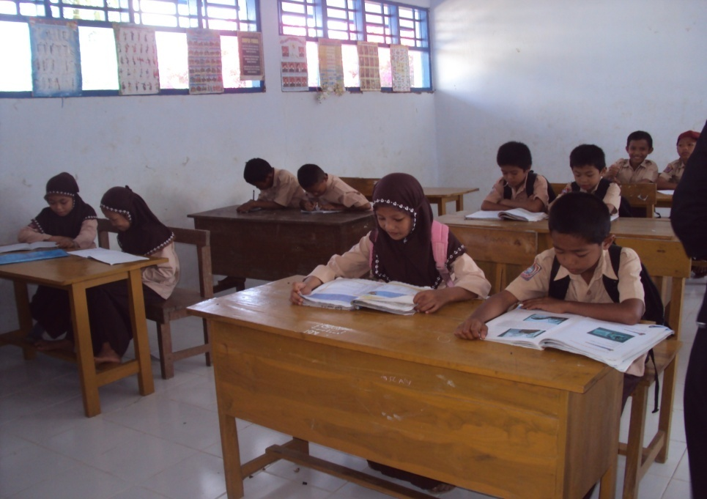

B. Suasana awal pembelajaran

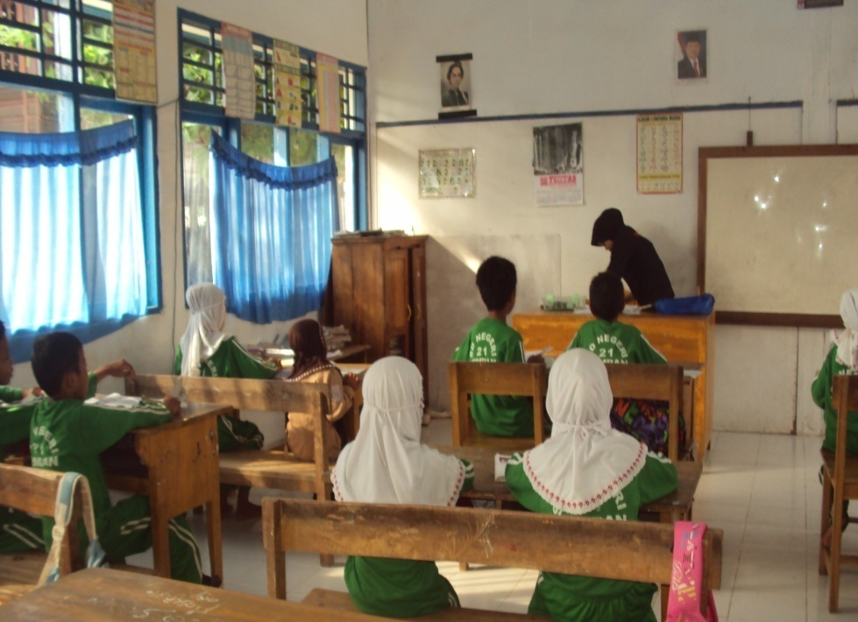
C. Siswa sedang mengidentifikasi alat peraga

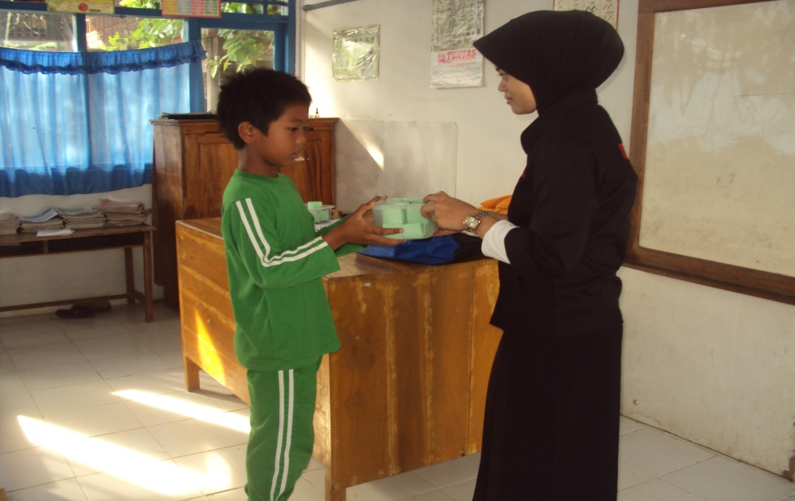

D. Siswa sedang mengutak-atik alat peraga

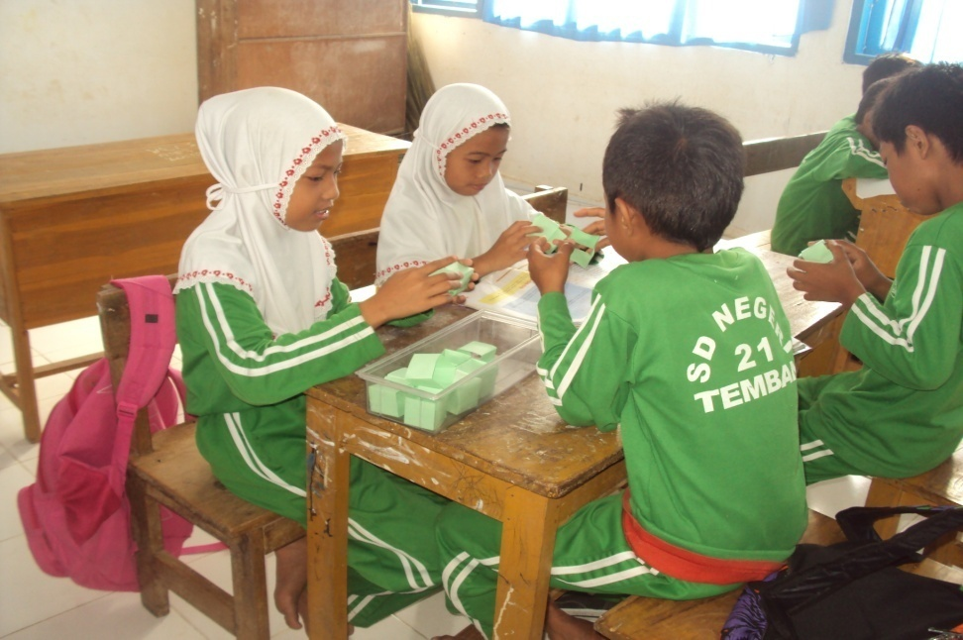

- Siswa sedang meyelesaikan LKS

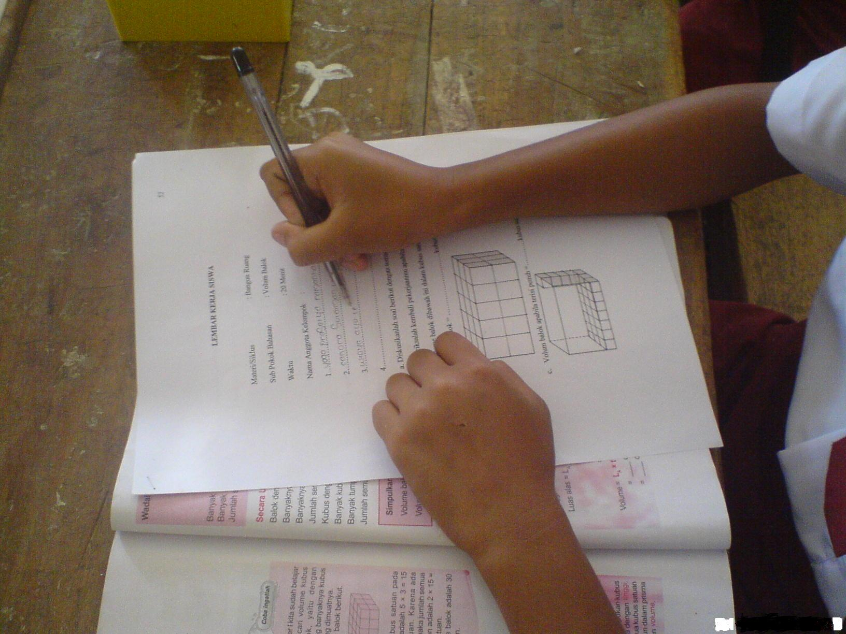

- Mengamati kegiatan diskusi siswa yang sedang berlangsung

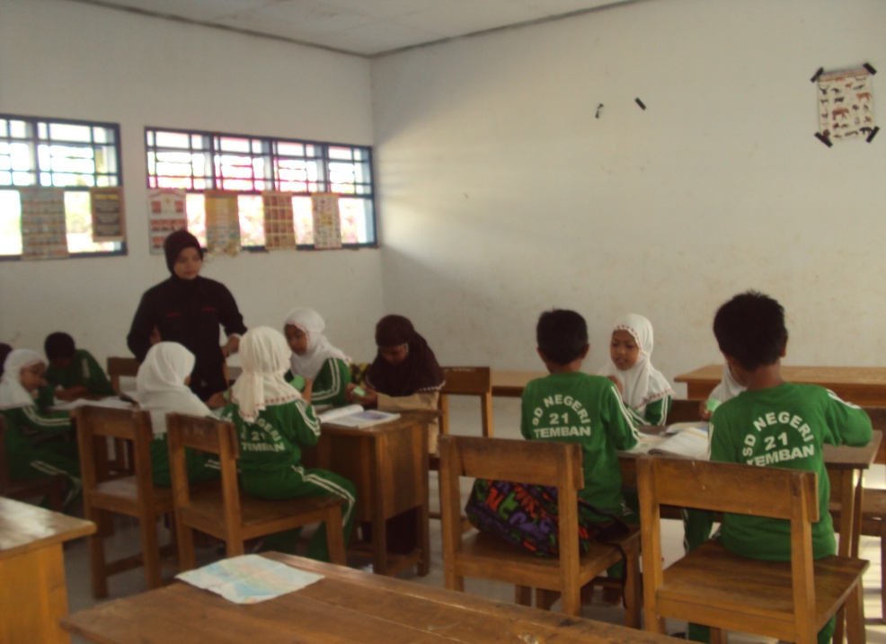

Lampiran 10

Dokumentasi kegiatan pembelajaran siklus II

            - Siswa sedang mendengarkan arahan dari guru tentang penggunaan alat peraga

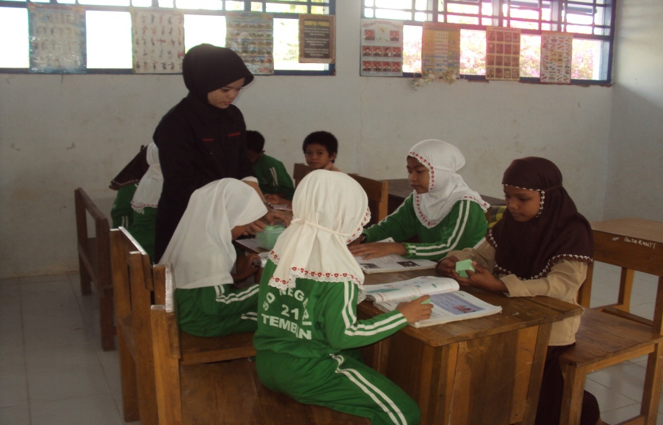

B. Siswa menggunakan alat peraga secara bersama-sama
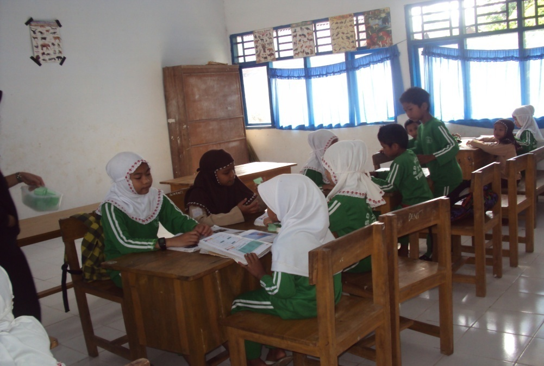
C. Siswa sedang memecahkan masalah melalui alat peraga

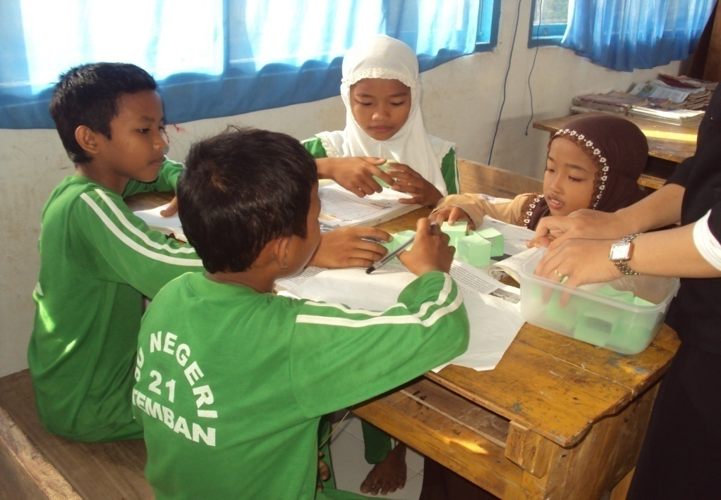

D. Siswa sedang mengerjakan tes formatif

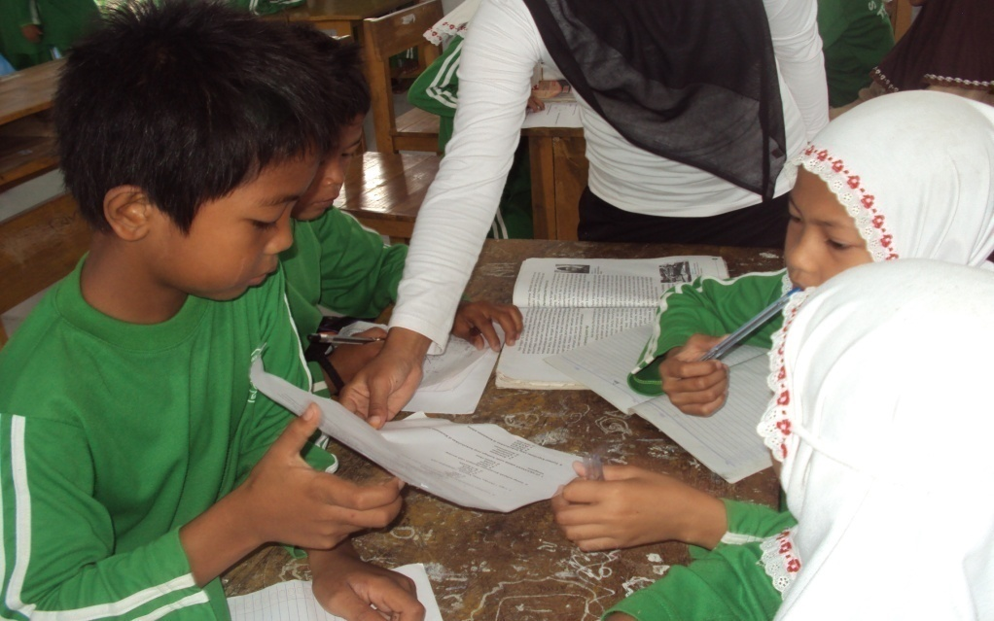

E. Siswa sedang mengerjakan tes akhir

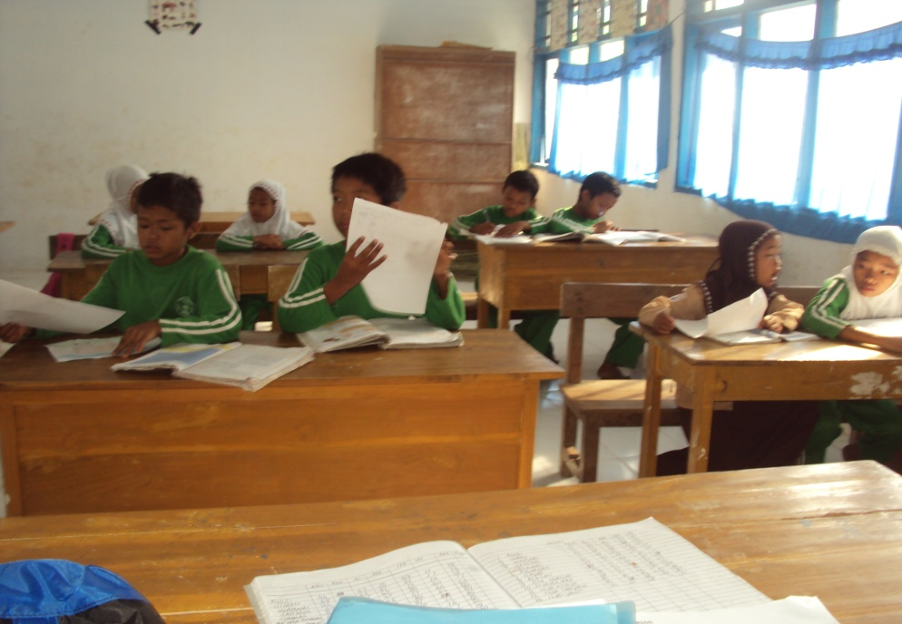

RIWAYAT HIDUP
135

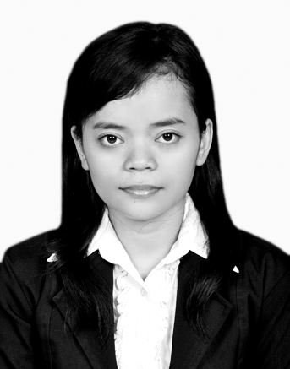
Mutmainna B. Lahir di Enrekang, Sul-Sel pada tanggal 12 Maret 1990. Anak I (Pertama) dari tiga orang bersaudara dari pasangan Bapak Badani dan Ibu Hasra, S.Pd. Pendidikan Sekolah Dasar ditempuh di Sekolah Dasar Negeri No. 21Temban Kabupaten Enrekang Sul-Sel dan tamat tahun 2001. Sekolah Lanjutan Tingkat Pertama (SLTP) diselesaikan di SLTP Negeri 4 Enrekang dan tamat tahun 2004.
Dan Sekolah Lanjutan Tingkat Atas diselesaikan di SMA Negeri I Enrekang dan selesai pada tahun 2007.
Pada tahun 2007, penulis melanjutkan pendidikan Strata -1 (S-1) pada Fakultas Ilmu Pendidikan jurusan ilmu pendidikan program studi Pendidikan Guru Sekolah Dasar di Universitas Negeri Makassar (UNM) sampai sekarang.

